转自：万民福音使团（https://www.cross-roads.org/sea/prayer-2025-10.php#intro-article-01）

北非三国

福音在「日落之地」
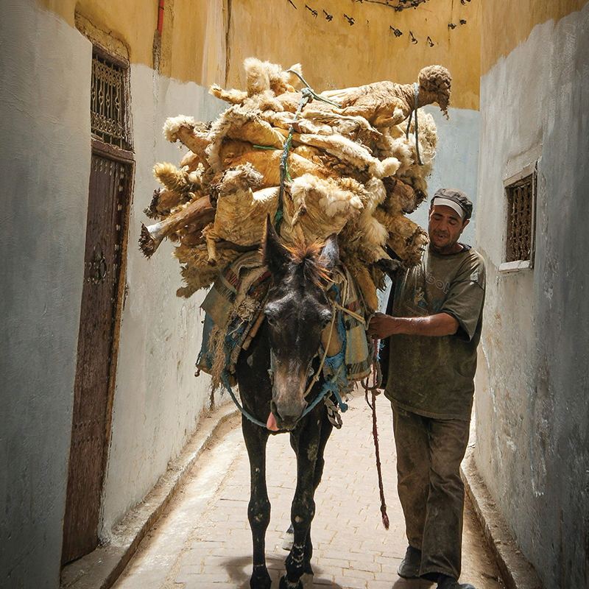
作者 Teeth 编辑 Joan

从日出之地到日落之处，
耶和华的名是应当赞美的！
（诗 113:3）

特土良(Tertullian，155-202)、迦太基的居普良(Cyprian，200-258)、莫尼卡和儿子奥古斯丁(Augustine，354-430)、圣贝珀翠娅(Saint Perpetua)、圣费利西塔斯(Saint Felicitas)，这些熟悉的名字，是早期北非教会的教父、圣者、殉道者。
公元1世纪起，基督教在北非蓬勃发展。特土良是北非的迦太基人，居普良、奥古斯丁是阿马齐格人（柏柏尔人）。阿马齐格人是北非的原住民，这是基督信仰传向万民的宣教见证之一。
1225年，宋朝赵汝适在《诸蕃志》记载了「默伽猎国」，有一段写着：「默伽猎国。王逐日诵经拜天，打缠头，着毛段番衫，穿红皮鞋，教度与大食国一同。王每出入乘马，以大食佛经一函乘在骆驼背前行。」意思是，默伽猎国，国王每天诵读经文、朝拜上天，裹着头巾，穿着毛缎的番邦衣衫，蹬着红色皮鞋，他们的信仰和习俗，跟大食国(阿拉伯)相同。国王每次出行骑马，把一部大食国的佛经(古兰经)放入匣中，由骆驼驮着匣子，走在队伍最前方。
《诸蕃志》的「默伽猎国」，就是今天的「马格里布」(Maghreb)──北非西边的区域。从《诸蕃志》的记载，我们看到13世纪，北非人已经转信阿拉伯人的伊斯兰教。
「马格里布」意思是「日落之地」，跟穆斯林的日落祈祷「昏礼」(Maghrib)同词。今天，那裡是3个阿拉伯化、伊斯兰教国家所在──摩洛哥、阿尔及利亚和突尼斯。
我们先从阿尔及利亚开始，接着突尼斯，最后摩洛哥，以30天祷告，敲开福音大门，愿基督的名再次在这块土地高举起来。
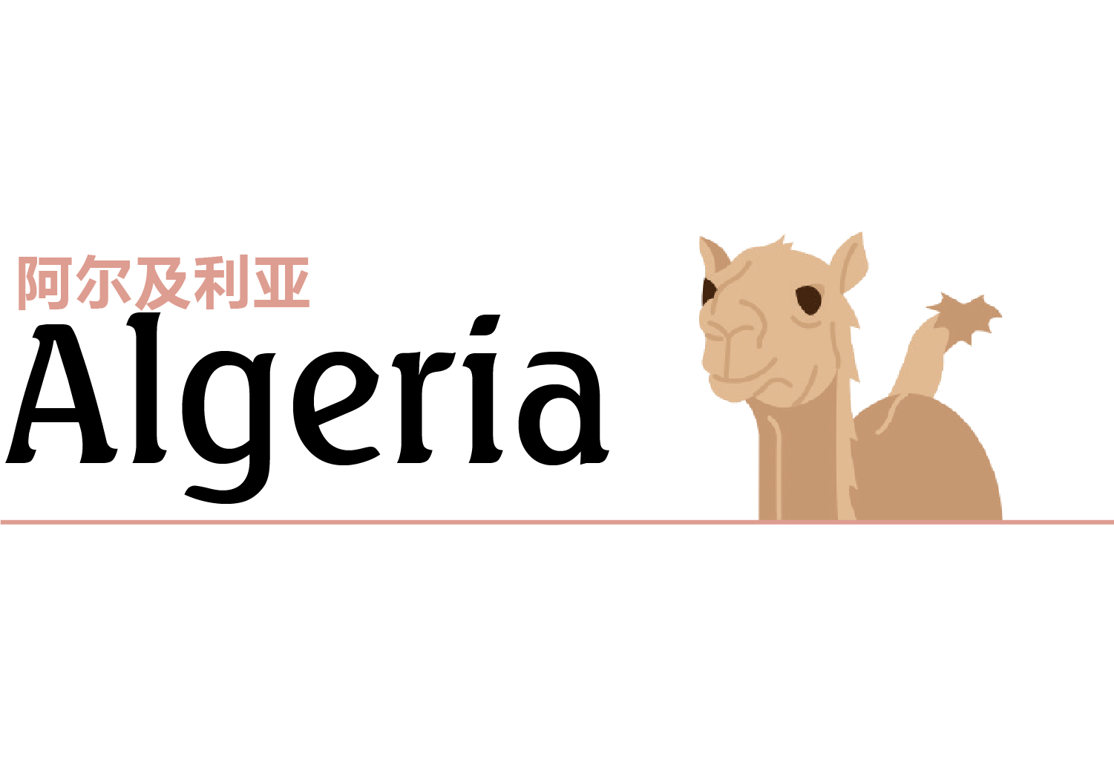

风光明媚的地中海？
这裡只有封闭、专权和磨难
地中海让人联想到阳光、海风、美食和渡假。但是，这幅叫人放鬆的情景，完全跟阿尔及利亚搭不上关係。北非的阿尔及利亚同样依着地中海，但绝不是旅客嚮往的旅游圣地。
封闭、专权、保守的政策下，外国人难以获得签证进入阿尔及利亚。有人形容阿尔及利亚为北非的朝鲜——阿尔及利亚军方把持政治，以阴谋论揣度世界，不信任任何一方，并用反犹主义和伊斯兰主义来分裂和统治国家。现任阿尔及利亚总统阿卜杜勒马吉德．特本(Abdelmadjid Tebboune)，被认为是军方扶持的傀儡人物。
阿尔及利亚从独立、1990年代内战、2011年阿拉伯之春、2014年全球油价下跌，到新冠疫情世界大停摆，经历无数的磨难。虽然贵为非洲最大的天然气生产国，产量世界第四大，但国家建设陈旧落后、缺乏管理、经济不发达，富裕程度属于全球中段班，介于南非和蒙古的水平。
国家 Country
阿尔及利亚 Algeria  Since 1962  阿尔及利亚属于北非地域大国及中等强国，依靠能源出口建立较强经济实力，人类发展指数为非洲大陆国家中第二高，仅次于利比亚。 | 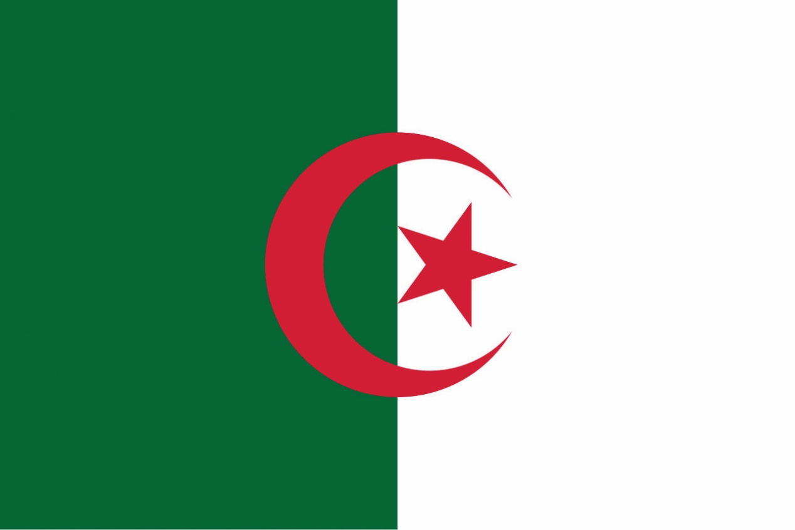  绿色象徵着伊斯兰教，白色则象徵着纯洁。

面积 | 238万km² | 人口 | 4616万人
首都 | 阿尔及尔 | 货币 | 第纳尔 (DZD)
语言 | 阿拉伯语和塔马齐特语为官方语言，商业和媒体广泛使用法语。
民族 People
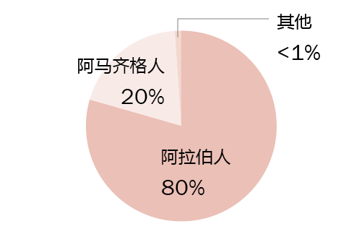
阿马齐格人包括卡比尔人(Kabyles)、沙维亚人/沙维人(Shawiya/Chaoui)、莫扎比特人(Mozabites)和图阿雷格人(Tuareg)。阿尔及利亚还有少数的撒哈拉人(Saharawi)、非洲黑人(Black Algerians)、撒哈拉以南的非洲移民等等。
宗教 Religion
99% | 逊尼派伊斯兰教
0.4% | 基督教
0.4% | 无神论、不可知论
0.2% | 其他：巴哈伊教、犹太教、阿赫迈底亚教

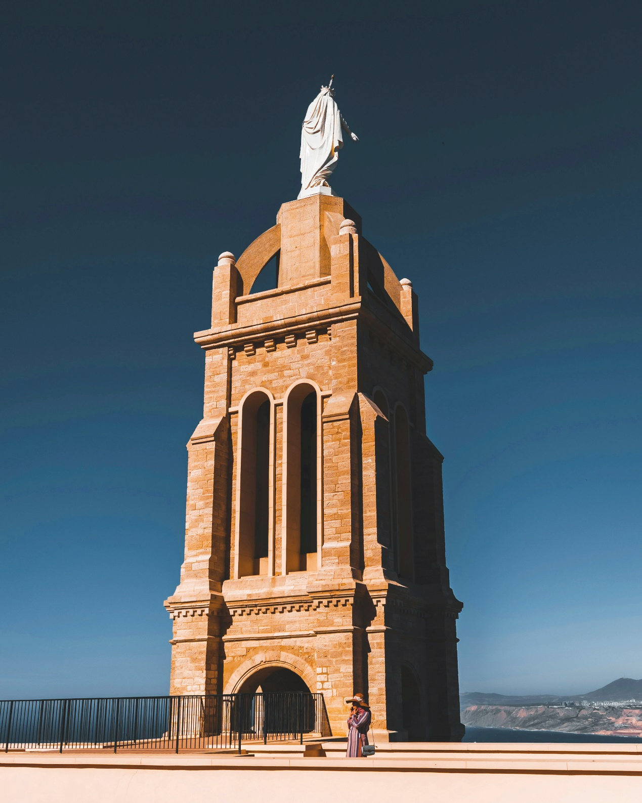 | 逊尼派穆斯林占99%的多数人口。基督徒只占不到1%人口的少数。基督教在9世纪消失无踪，到了12世纪，没有任何基督徒或基督教会留存下来。
经济 Economy
GDP成长率 | 人均GDP
4.1% | 5,364 美元
通货膨胀 | 失业率
3.8% (2025年) | 11.81%
数据来源：世界银行、Statista，2023年
阿尔及利亚经济结构单一，非常依赖天然气和石油，因此经济结构多样化一直是政府努力实现的目标。法国、意大利、西班牙和中国是阿尔及利亚贸易进出口的合作好伙伴。

历史时间表
BC.800
在地中海一带航海、经商的腓尼基人，也就是迦南人，在北非建立迦太基城(今日的突尼斯市市郊)，又建立了伊科锡温(Icosium，今日的阿尔及利亚)。

100年
北非成为罗马帝国领土，罗马人于西元24年抵达阿尔及利亚。2世纪，基督教传播到罗马帝国各大城镇。奥古斯丁出生的地方，即是今日阿尔及利亚东北部的苏克阿赫拉斯(Souk Ahras)。
600年
阿拉伯人入侵，伊斯兰教兴起，北非变天。698年，拜占庭帝国最后的堡垒──迦太基城，终于沦陷，变成阿拉伯城市──突尼斯。
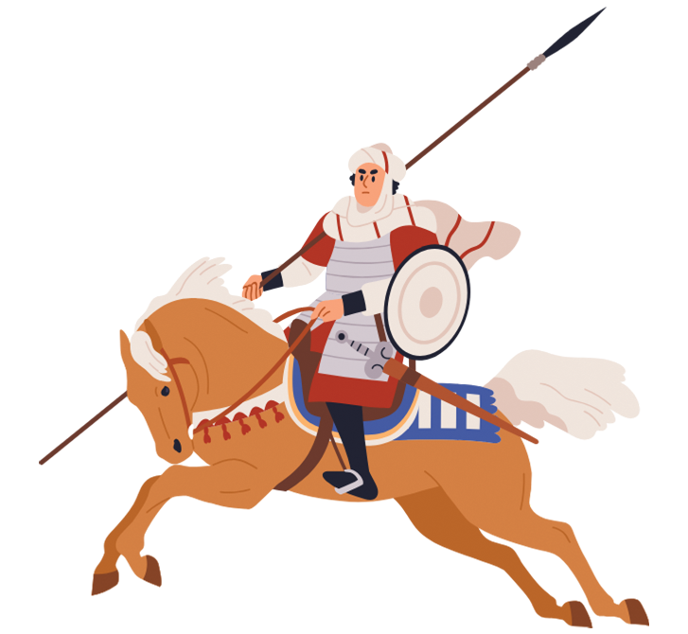
700年
阿拉伯的努赛尔(Musa ibn Nusayr)攻下伊科锡温，他们称这一带为「马格里布」，阿拉伯语「西边」的意思。
700～1300年
阿尔及利亚伊斯兰化，经历数个伊斯兰君主的朝代。
1300～1700年
鄂图曼帝国崛起，阿尔及利亚成为其省分。

1830年
法国占领阿尔及尔(Algier)，阿尔及利亚3个世纪之久的鄂图曼帝国自治省瓦解。
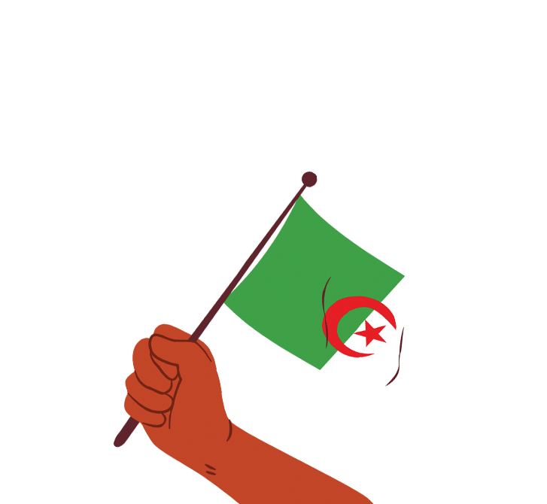
1939～1945年
二战时法国势力崩溃，激起阿尔及利亚人独立的希望。
1954年
阿尔及利亚独立战争爆发。
1962年
阿尔及利亚脱离法国统治，获得独立。贝拉(Ahmed Ben Bella)当选为第一任总统，但随后被国防部长布迈丁(Houari Boumedienne)推翻下台。此后25年，是军事独裁政权的开始，伊斯兰教也在当时被定为国教。
1991年
「伊斯兰救国阵线」(FIS)选举获胜，但是军方干涉，阿尔及利亚内战随之爆发，直至2002年结束，10年内大约20万人丧生，经济完全停摆。
2004年
包特夫里卡(Abdelaziz Bouteflika)再次选上总统，成为军方扶持的独裁者，他之后一再连任，而阿尔及利亚仍然是军方控制的警察国家。

2006年
阿尔及利亚通过第06-03号法令，限制非穆斯林的信仰自由，教会受迫害，许多信徒遭指控和监禁。有些人异象中见过耶稣，有些人经历拯救的奇蹟。
2011年
阿拉伯之春燃烧，包特夫里卡解除长达19年的戒严，躲过下台危机。

2019年
在位20年，高龄82岁的包特夫里卡，想5连任时，遭到人民反对，不得不辞职下台。隔年，新冠疫情开始。
每日未得之民代祷 ｜ 10月1日
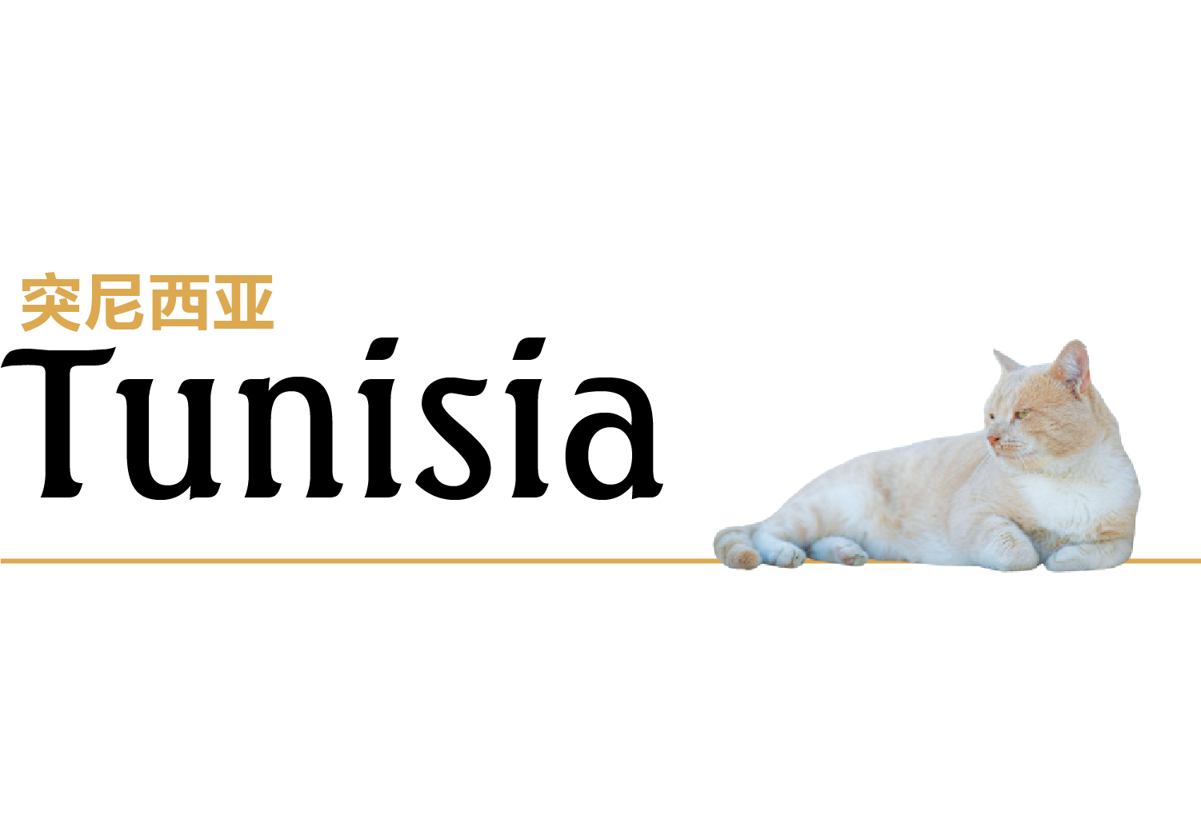

昔日基督教会的灯塔
地中海的海浪拍打着突尼斯市(Tunis)郊外的海岸，游客或躺在岸边晒太阳，或戏水玩乐。岸边绿荫环绕，高级渡假酒店与富豪大宅点缀其间，洋溢着一派悠閒气息。
同一个地方，近三千年前，腓尼基人上了岸，他们建立迦太基城。其后，罗马人来了，建立海浴场、剧院、别墅、蓄水池、拜占庭教堂，铺设精美的马赛克艺术。之后，阿拉伯人来了，鄂图曼土耳其人与法国人先后拥有她，最终又各自离去。
不同的时代、不同的民族，踏过突尼斯的土地。这裡闹过革命，为脱离法国而欢呼，又为打倒了独裁政权而振奋。
这裡，还曾是北非的「拉丁基督教世界的灯塔」，但今天基督徒少之又少，全国几乎是逊尼派穆斯林。
国家 Country
突尼斯 Tunisia  Since 1956  突尼斯潜在恐怖袭击的威胁。2015年总统卫兵遇袭事件后，突尼斯处于紧急状态直到今天，当局禁止大型集会、审查媒体、实施宵禁，影响人民的基本自由。 | 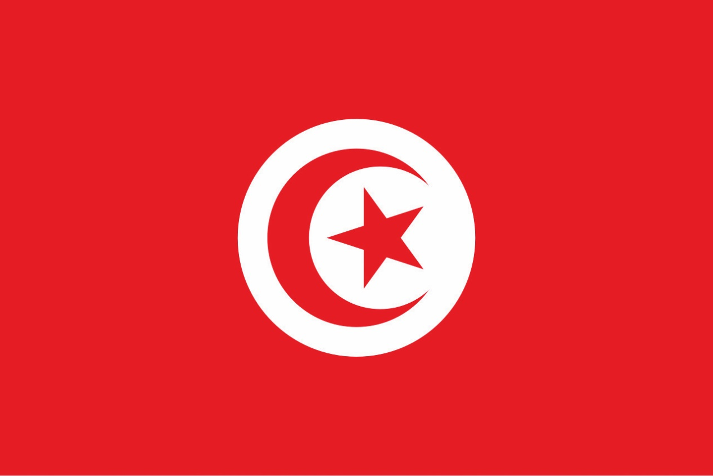  新月抱星是伊斯兰教和好运的象徵。

面积 | 16万km² | 人口 | 1220万人
首都 | 突尼斯 | 货币 | 突尼斯第纳尔 (TDN)
语言 | 阿拉伯语为官方语言，通用语为突尼斯阿拉伯语、塔马齐特语。
民族 People
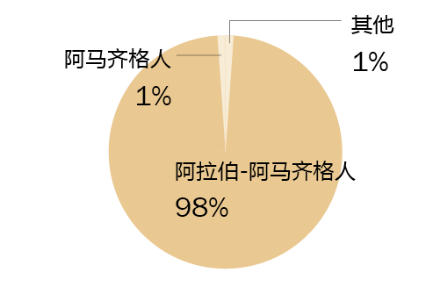
阿马齐格人是突尼斯原住民。儘管突尼斯通过联合国《原住民权利宣言》，但突尼斯政府不承认阿马齐格人是当地的原住民。
宗教 Religion
99% | 逊尼派伊斯兰教
1% | 其他

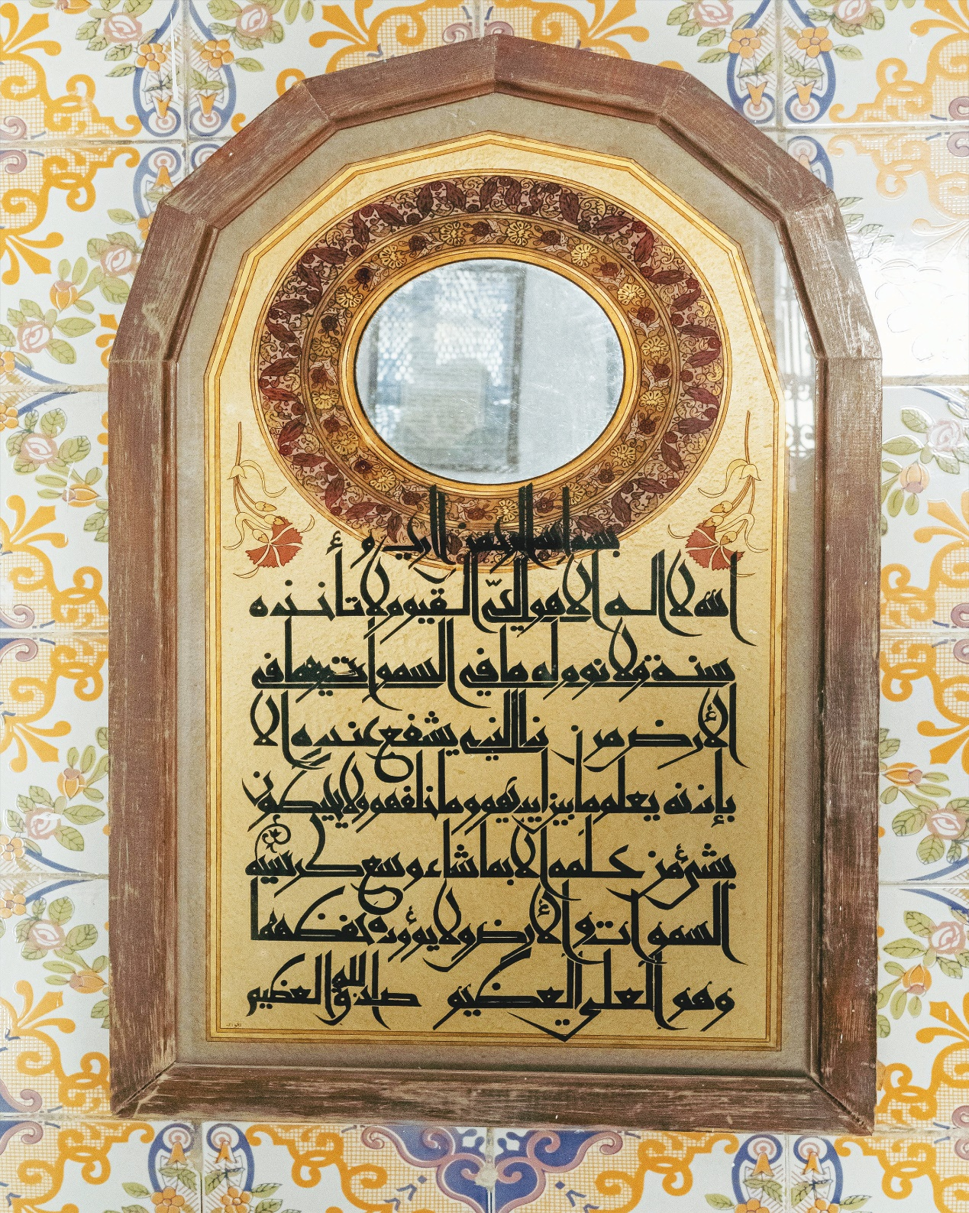 | 其他宗教包括基督教、犹太教、巴哈伊教和无神论。目前，福音派基督徒约有三千馀人。
经济 Economy
GDP成长率 | 人均GDP
0.0% | 3,978 美元
通货膨胀 | 失业率
6.7% (2025年) | 15.1%
数据来源：世界银行、Statista，2023年
恐袭事件严重影响突尼斯的旅游业发展。在经济和政治上，突尼斯与法国、意大利保持紧密的联繫。突尼斯是美国的主要非北约盟友，同时也是中国一带一路的参与国。

历史时间表
BC.814
推罗的迦南人──腓尼基人建立迦太基城（今天突尼斯市郊），留下该地区第一份有记录的历史。
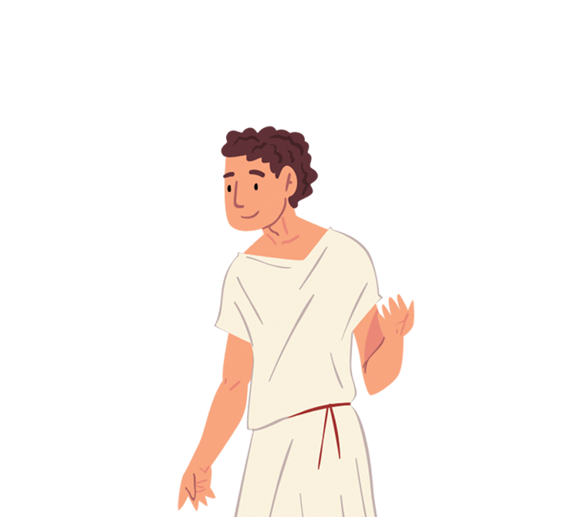
BC.100
迦太基城是地中海最强大的贸易和商业城市。他们不断与罗马发生冲突，最后成为罗马帝国非洲省的行政中心。

300年
迦太基城孕育出几位重要的基督教人物，例如特土良、居普良。迦太基城被认定为非洲基督教徒之都。
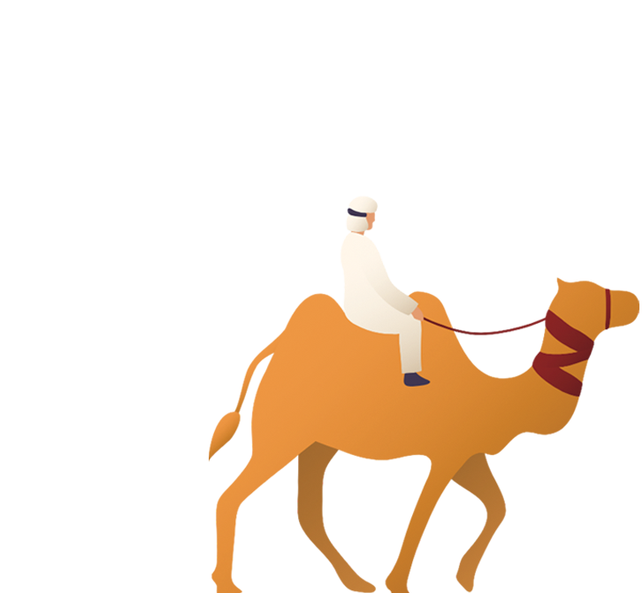
700年
迦太基城变成阿拉伯城市──突尼斯。埃及以西的北非地区，阿拉伯人统称为马格里布。突尼斯这时被称为「伊夫里基亚」(Ifrīqiyyah)。
1300年
伊斯兰教在马格里布扎根五百多年，基督教不复存在。由于阿拉伯人往西迁移，阿拉伯语在内陆迅速传播，突尼斯是北非的阿拉伯文化中心。
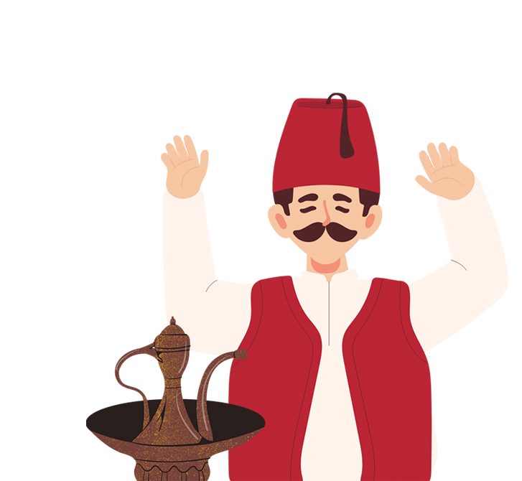
1939～1945年
二战时法国势力崩溃，激起阿尔及利亚人独立的希望。

1881年
法国征服突尼斯，并视之为保护国，而非殖民地。法国的语言、教育、经济改革和施政形塑出现代化的突尼斯。
1952年
布尔吉巴(Habib Bourguiba)团结民众，领导独立运动，突尼斯脱离法国之手。然而，布尔吉巴建立的不是民主政体，而是专权统治。

2011年
突尼斯青年抗议自焚，引发茉莉花革命，点燃阿拉伯各国的起义运动，即「阿拉伯之春」。突尼斯是当中唯一推翻专制政府，建立民主的国家。
2025年
突尼斯社会依旧笼罩着肃杀气氛，政府逮捕、监禁记者和针对民间团体，加强打压反对派和其他批评声音。
每日未得之民代祷 ｜ 10月12日


好莱坞的非洲片场
1930年，摩洛哥便成为好莱坞电影的灵感来源。《摩洛哥》(Morocco) 一片展现了摩洛哥的壮丽风光，摩洛哥政府积极回应，在《纽约时报》大打广告，欢迎西方游客来观光。1942年，《北非谍影》(Casablanca)以「卡萨布兰卡」这个摩洛哥第一大城作背景，拍出二战时期一段凄美爱情故事，片中俊男美女的组合更是迷倒无数影迷。
儘管如此，《摩洛哥》和《北非谍影》全片在南加州片场拍摄，全片未到摩洛哥实地取景，也没有一位摩洛哥人参与演出。
时至今日，摩洛哥已成为好莱坞片商的国外拍片热门地点。过去，很多电影(包括无数的圣经题材)裡的浩瀚沙漠、壮观沙丘、荒凉的岩石砂砾，或是神祕的阿拉伯古代背景，都取景自摩洛哥。虽然摩洛哥跟好莱坞如此靠近，观众却不曾察觉画面中的场景正是摩洛哥。
今天，摩洛哥依旧散发千年前的古朴风貌与阿拉伯神祕气息。它是马格里布三国中，相对稳定，又最方便游客走动观光的国家。
国家 Country
摩洛哥 Morocco  Since 1955  摩洛哥强调拥有西撒哈拉的领土，称之为「摩洛哥撒哈拉」，与当地的「撒哈威阿拉伯民主共和国」起冲突，也因此跟阿尔及利亚存在矛盾和边界争端。 | 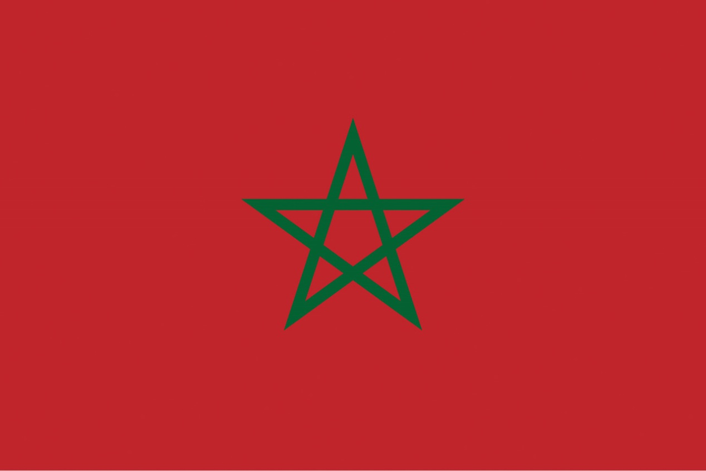  绿色五角分别象徵爱、真理、和平、自由和正义。

面积 | 44.6万km² | 人口 | 3771万人
首都 | 拉巴特 | 货币 | 迪拉姆 (MAD)
语言 | 官方语言是阿拉伯语和塔马齐特语。摩洛哥阿拉伯语、法语为通用语。
民族 People
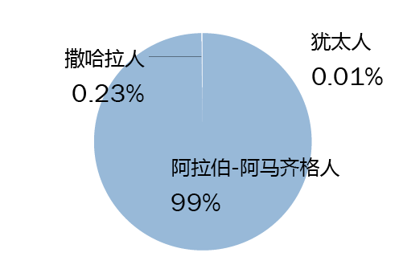
阿马齐格人是突尼斯原住民。儘管突尼斯通过联合国《原住民权利宣言》，但突尼斯政府不承认阿马齐格人是当地的原住民。
宗教 Religion
99% | 逊尼派伊斯兰教
1% | 基督教

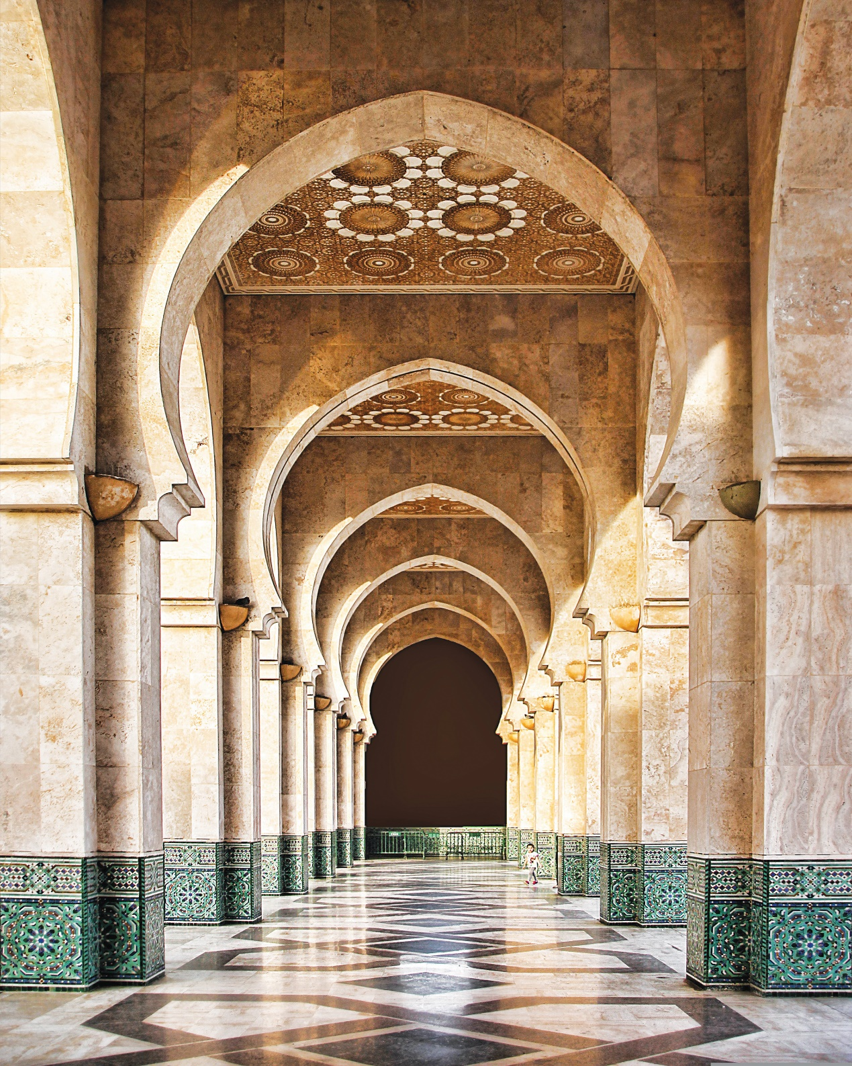 | 其他宗教包含什叶派、伊巴德派、巴哈伊信仰和基督教。基督教是摩洛哥的第二大宗教，不过基督徒多数为外国技术移民，福音派基督徒约4万人。
经济 Economy
GDP成长率 | 人均GDP
3.4% | 3,771 美元
通货膨胀 | 失业率
1.72% (2025年) | 9.11%
数据来源：世界银行、Statista，2023年
摩洛哥主要的经济来源是旅游业。2023年，国际游客人数为1,450万，收入为1,047亿迪拉姆，创历史新高。目前，摩洛哥政府积极开发徒步旅行，以及沙漠旅游，与突尼斯竞争。

历史时间表
BC.1100
腓尼基人开始在地中海沿岸定居，范围拓展到今日的摩洛哥多个城市，如丹吉尔(Tangier)、拉巴特(Rabat)、阿西拉(Asilah)、索维拉(Essaouira)。当时，内陆有很多阿马齐格人的部落王国。
BC.300
撒哈拉以北的阿马齐格毛里人(Mauri)，在摩洛哥建立部落王国──毛里坦尼亚(Mauretania)，他们在迦太基与罗马两强之间的夹缝求存。

BC.146
迦太基陷落，罗马帝国统治北非地中海沿岸。摩洛哥是罗马帝国的最西端。

300年
基督教传播到摩洛哥北部和罗马帝国的大部分地区。
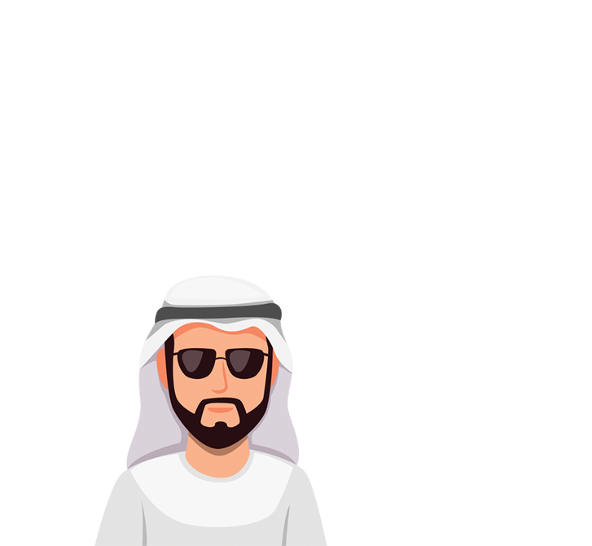
670年
阿拉伯倭玛亚王朝入侵，征服了马格里布大部分地区，摩洛哥进入伊斯兰王朝时代。
1912年
签署《费兹条约》，摩洛哥成为法国的保护国；同时，西班牙成为摩洛哥北部和南部的保护国。
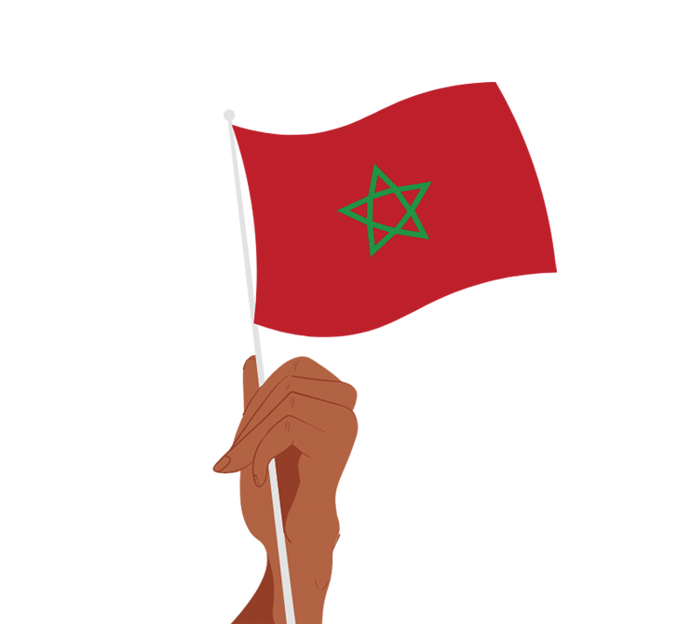
1956年
摩洛哥独立，建立君主立宪制，穆罕默德五世统治，国家正式名字为 al-Mamlakah al-Maghribiyyah，意思是「西国」。
1975年
摩洛哥吞併前西班牙殖民地西撒哈拉(Western Sahara)，与波利萨里奥阵线(Polisario Front)撒哈拉人起冲突，战争直到今天未止息。
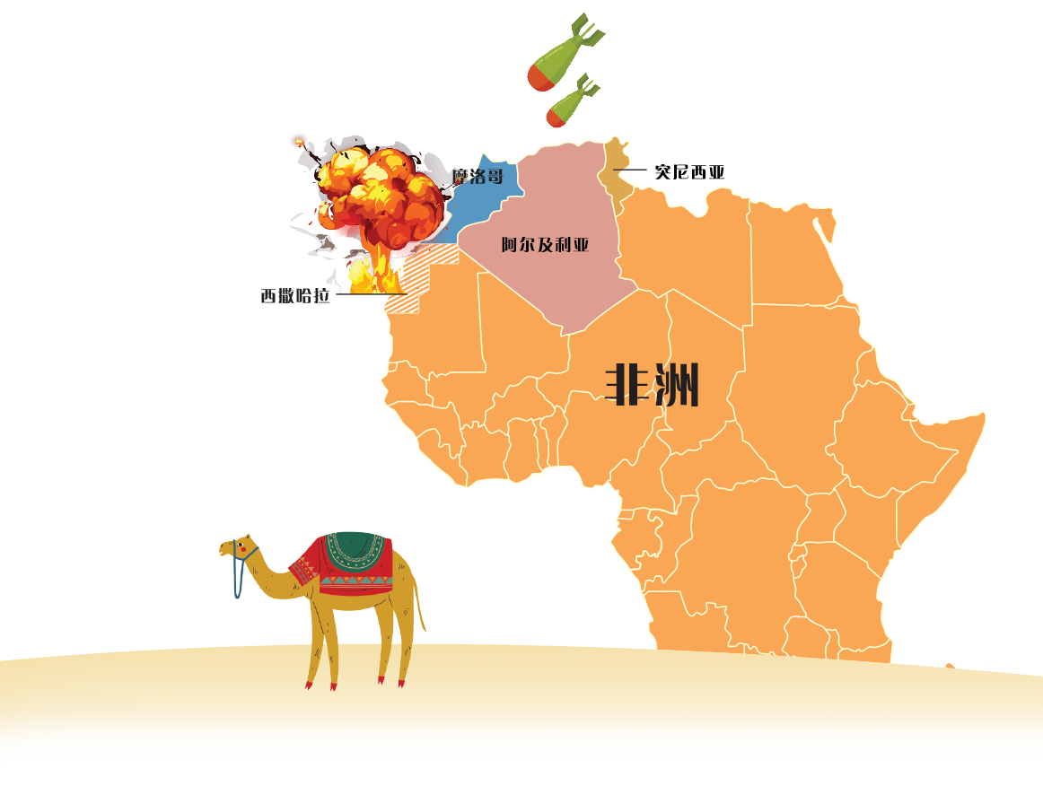

「摩」不讲理？
摩洛哥礼仪大揭密！

摩洛哥是保守又传统的穆斯林国家，我们要留意当地人的礼仪：
- 进入屋子或房间前，必须脱鞋。
- 男性穿着遮住肩膀的衣服，及过膝的裤子。女性穿长而宽鬆的衣服，遮住身体膝盖以上的部位。
- 当地同性朋友通常会握手，或在左右脸颊上「空吻」两次，作为问候，但异性之间绝不会这样做，除非彼此非常熟悉。
- 主人会为访客送上薄荷茶，以显示热情好客。访客喝下薄荷茶，答谢主人家的礼待。
- 受邀跟当地人吃饭，等主人家说完「Bismillah」(以神的名义)，才开始吃饭。
- 别轻易评论摩洛哥的政治、组织、宗教或君主制。
- 非穆斯林禁止进入摩洛哥的清真寺或圣人墓地(Koubas)，不过有些地方例外。
每日未得之民代祷 ｜ 10月22日



01看到上帝的帮助

尤索夫的故事1

尤索夫(Youssef Ourahmane)小时候想到基督教，就想到十字军东征和欧洲殖民主义。尤索夫清楚知道，根据伊斯兰教义，基督徒死了都会去地狱，然而，他也不确定自己是否会到天堂。
1977年，哥哥邀请尤索夫到瑞典，21岁的他，第一次遇见基督徒，被他们的爱和仁慈吸引。回家后，他开始读圣经。2年后，尤索夫再次到欧洲，在瑞典乌普萨拉大学就读。他待了很久，遇到很多基督徒，问了很多问题。
1980年，尤索夫信主了。他在瑞典和英国接受神学装备，成为OM（Operation Mobilization）的宣教士。他遇见一位马来西亚华人姐妹李惠智。两人结婚，回到阿尔及利亚，成立服事团队。
接下来6年，尤索夫夫妇的服事范围逐渐扩大，包括建立社区和训练中心，同工队伍也壮大起来。
1990年代初，阿尔及利亚内战爆发。尤索夫和家人每天祈祷求庇护，但他们没有停下宣教工作。
2006年，新的宗教法颁布，尤索夫因此被逮捕受审，被判处3年有期徒刑。经过上诉，他获判无罪。他看到上帝的帮助：「宗教法让我们有更多机会在法庭和当局面前，表明自己的信仰。」

代祷文
天父，感谢主让尤索夫听到福音，打开心门接受祢。祢把传福音的火热，放在尤索夫的心裡。他接受了神学装备，回到自己的族群裡服事，不畏惧困难，即使内战爆发、新宗教法颁布，执法当局百般刁难，也熄灭不了尤索夫那爱主的火。「那报佳音，传平安，报好信，传救恩的，对锡安说：你的神作王了！这人的脚登山何等佳美！」(赛52:7)愿阿尔及利亚有更多的尤索夫起来，一生追求、遵行主的道。奉主耶稣基督的名求，阿们。
浏览每日圣经原文灵修
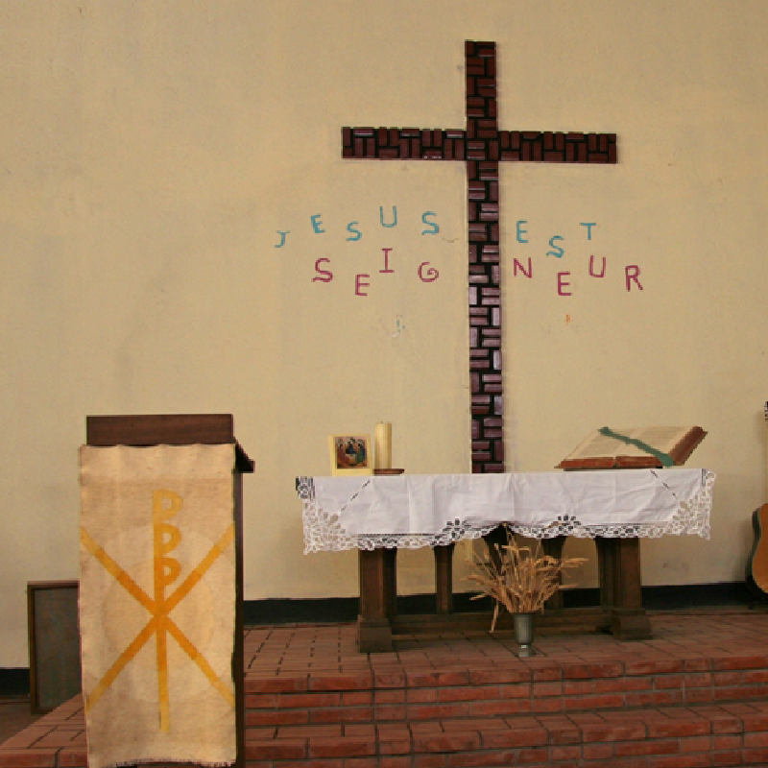

02我们遭到很多反对

尤索夫的故事2

2011年，尤索夫的服事团队获得官方承认及更新执照。对尤索夫来说，是最大的奇蹟，也是他多年祈祷的回应。当时，阿尔及利亚的教会发展迅速。据估计，超过10万人转信基督信仰。每年有数千人接受洗礼，有时一次就有50人受洗。尤索夫的事工遍及多个领域，包括圣经学校、基督教电视节目的媒体团队。
尤索夫说：「你活在这个世界，永远不知道接下来会发生什麽，我们必须善用今天拥有的自由。」尤索夫抓紧机会，向阿尔及利亚同胞展示一条通往天堂的道路。他的信息简单又明确，那就是耶稣。
尤索夫夫妇在阿尔及利亚宣教 3 6年，是合法团体「阿尔及利亚新教教会」(l'Église Protestanted'Algérie，EPA)的领导人。2019年，该团体下的46座教堂被执法当局强行关闭，警方声称教会违反建筑法规。
尤索夫说，当教堂关闭时，许多基督徒感到自己的基督信仰失去了一些东西，因为教堂建筑曾经是他们信仰的一部分。
2023年7月，尤索夫因「非法崇拜」罪，被判处2年监禁，罚款10万第纳尔。2024年5月，尤索夫上诉，但仍维持原判。
尤索夫夫妇仍然服事阿尔及利亚信徒。受访时，尤索夫说：「我们遭到很多反对。但神掌权，祂是主。」
注：感谢尤索夫牧师提供见证故事。

代祷文
天父，跟随耶稣是一条不容易的窄路。阿尔及利亚弟兄姐妹失去信仰自由的艰难，祢都纪念。愿祢坚固尤索夫和弟兄姐妹的心，叫他们不因为教堂关闭而灰心，愿他们被主的话安慰激励：「我将这些事告诉你们，是要叫你们在我裡面有平安。在世上，你们有苦难；但你们可以放心，我已经胜了世界。」愿阿尔及利亚政府被主光照，给予人民基本宗教自由；愿阿尔及利亚的弟兄姐妹知道耶稣胜过世上一切和苦难，祂的名超乎地上的万名。奉主耶稣基督的名求，阿们。
浏览每日圣经原文灵修
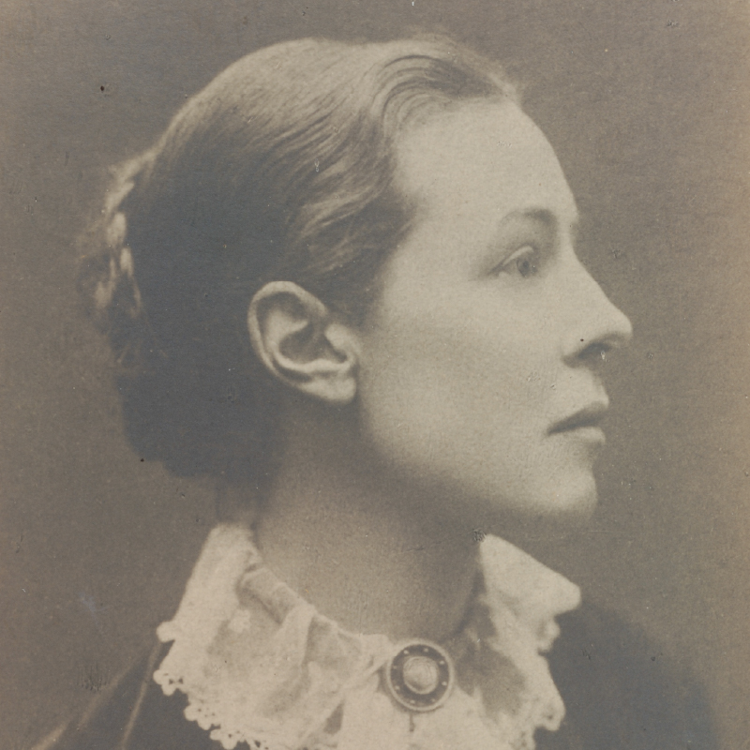

03阿尔及利亚的英伦百合

莉莉亚斯的宣教故事

莉莉亚斯( Lilias Trotter ，1853-1928)出生于伦敦的优渥家庭。34岁那年，她回应上帝的呼召，前往阿尔及利亚。她向差会申请宣教士身分，但因健康问题遭拒。隔年，莉莉亚斯在没有任何差会支持下，和两个同伴在阿尔及尔的Casbab古城区住了下来。她谁也不认识，也不懂阿拉伯语，宣教工作就像那裡陡峭狭窄，迷宫般的街道，迷惑又振奋她的心。
莉莉亚斯沿着北非地中海海岸前行，再南下深入撒哈拉沙漠，那裡未曾有单身欧洲女性到访。她和同工租房接待人，为人读经，还与苏菲派穆斯林交谈。40年过去，莉莉亚斯为主赢得了阿拉伯人、阿马齐格人、法国人、犹太人和非洲黑人。
晚年，莉莉亚斯卧床不起。床头挂着阿尔及利亚和突尼斯的地图。失眠时，她便祈祷，在地图上写下：「务要谨慎，尽你从主所受的职分。」
离世时，莉莉亚斯成立的「阿尔及尔宣教团」( Algiers MissionBand)^{注}，有30名工人、15个据点。
注：现併入Arab World Ministries。

代祷文
天父，我们为莉莉亚斯及阿尔及尔宣教团的工人讚美主。莉莉亚斯专心寻求祢的旨意，勇敢前往陌生的穆斯林世界，传讲祢的福音，终其一生在北非服事，清楚使命，尽主所用。主啊，从莉莉亚斯，我们看到祢使用看似软弱微小之人，因此我们没有借口推卸宣教的託付。愿神带领我们在宣教领域，以自己的专业长才，找到合适的位置服事得之民。愿福音大门再次在阿尔及利亚打开，灵风吹拂，全国上下，男女老少，都要认识耶和华，欢喜接受耶稣为救主。奉主耶稣基督的名求，阿们。
浏览每日圣经原文灵修
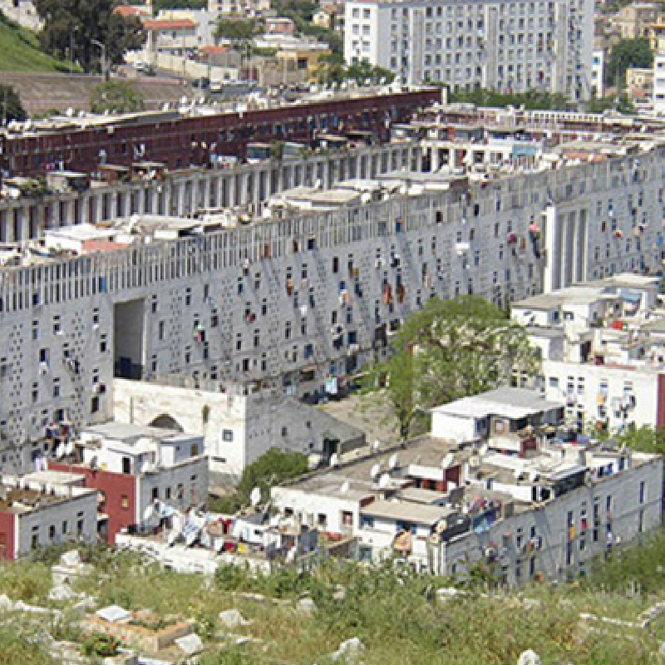

04一幢建筑

法国殖民心态

1957年，阿尔及利亚独立战争期间，阿尔及尔的市郊建起了一座大型的公共住宅——「法国气候」(ClimatDe France)。法国殖民政府把阿尔及利亚群体迁入其中，希望借着现代化居住环境，改变阿尔及利亚人的穆斯林传统，去除他们的敌意，让他们融入法式生活，接受法国人的价值观，享受之馀，感激法国殖民政府提升生活水平。
「法国气候」外型宏伟，但住宅单位非常小，虽然有客厅、一至两间卧室、小厨房和浴室，房间装上小窗户，但天花板低至2公尺，空间狭窄，结构不稳固。住在裡面，除了生活素质低下，也影响健康。有的人批评这个住宅暴露了法国政府的殖民心态——最终意图不是提供现代化生活，而是让阿尔及利亚人背离固有的传统。
结果，「法国气候」的大型广场庭院，成了阿尔及利亚人的集会空间，那裡常常有骚乱、对抗殖民政府的政治活动。在缺乏维修、基础建设陈旧，居民又违规加盖之下，「法国气候」成了阿尔及利亚反殖民的象徵。后来，它更名为瓦迪科里切(Oued Koriche)。

代祷文
天父，愿祢修补殖民历史带来的伤痕，抚平阿尔及利亚人受压迫的记忆。愿神兴起历史、政治、法律、社会学者，与政府合作，一同回应社会公义，妥善处理过去殖民时期的人权侵害、政治迫害等问题，为受害者伸张正义，并追究责任归属。在阿尔及利亚政府引入现代化建设时，求主赐下智慧，帮助他们制定合宜的文化政策，振兴、活化本土传统、语言和艺术，重建阿尔及利亚人的文化认同。愿过往的殖民历史不再是羞辱的记号，而是转化为阿尔及利亚人的生命养分，使他们成为一个充满包容、怜悯，并乐于接纳受压迫者的群体。奉主耶稣基督的名求，阿们。
浏览每日圣经原文灵修
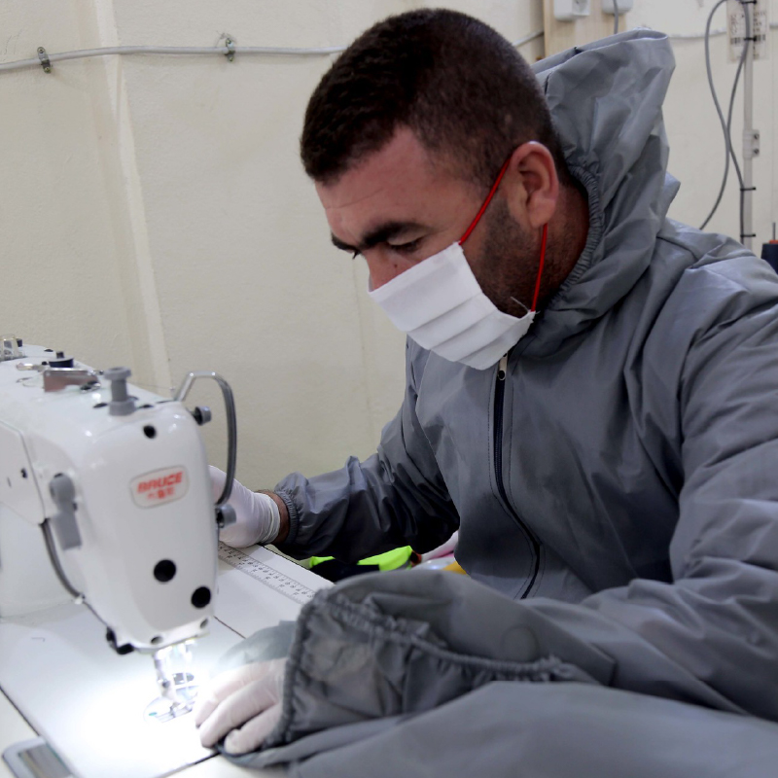

05请问你是什麽人？

国家族群观

「你是什麽人？」如果你问阿尔及利亚人属于什麽民族，那会得到一个摸不着头脑的答桉。
阿尔及利亚人主要为阿马齐格人和阿拉伯人后裔，大部分的数据显示阿拉伯裔占八成，阿马齐格人占两成。殖民时期，法国人约占人口10%，如今降至1%。过去，曾有15万犹太人住在阿尔及利亚，但他们已经离开，到法国或以色列。因此，阿尔及利亚看起来是一个「单一民族」的国家。
族群身分可以是基因的决定，也可以是族群自行的抉择，阿尔及利亚便是一个典型例子。
阿马齐格人是阿尔及利亚的原住民，他们曾与腓尼基人、罗马人有数世纪的互动，但随着7世纪阿拉伯人征服北非，他们转向接受伊斯兰教，并融入阿拉伯文化，形成今日的阿拉伯阿马齐格人。20世纪，对抗殖民统治情绪强烈，阿拉伯民族主义兴起，大多数阿尔及利亚人包括阿马齐格人，以阿拉伯民族为认同基础。
当我们为阿尔及利亚人祷告，我们看到了另一种民族划分的方式和影响。

代祷文
天父，祢知道阿尔及利亚经历不同民族、帝国的统治和占领，政权更迭，族群交融，人们甚至为了对抗法国殖民统治，高举阿拉伯民族主义，寻求身分认同与尊严。然而，祢说：「凡劳苦担重担的人可以到我这裡来，我就使你们得安息。」愿阿尔及利亚人在耶稣基督裡得安息，过去受的殖民伤害得到医治；愿他们高举的，不是地上的某个种族主义，而是天上的基督美名。我们相信万国列邦都有祢拣选的人，包括阿尔及利亚人。在那日，他们必跟神的子民一起聚集在宝座和羊羔前，高声讚美祢。奉主耶稣基督的名求，阿们。
浏览每日圣经原文灵修
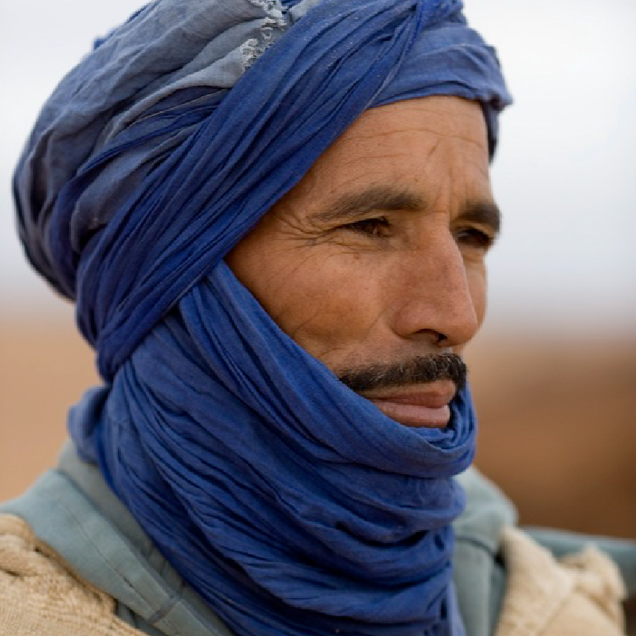
阿尔及利亚阿尔及尔省的比阿尔市

06其他人靠边站

阿拉伯化

1990年12月26日，阿尔及利亚通过阿拉伯化的法令，国家的行政单位、公共和私人领域必须使用阿拉伯语文。媒体除了法国报纸，所有电影和纪录片、广告看板、路标和指示牌，都必须使用阿拉伯语，违法者，将罚款1,000至5,000第纳尔。
阿尔及利亚高举阿拉伯民族主义(Qawmiyyah)，以阿拉伯人为一个民族社会，巩固国家和人民向心力，但是，阿拉伯化下，非阿拉伯的一切事物都受到打压，包括阿马齐格人的传统。
经过数十年的诉求和争取，2016年，阿尔及利亚宪法终于承认阿马齐格人的语言，为「国家语言和官方语言」。但现实是，阿马齐格人仍然处在社会边缘，不入主流。
2023年8月31日，卡比利亚地区塔格马特文化协会的阿马齐格儿童书展，未获得官方批准，因此取消。一些地区的阿马齐格文化活动，也未获准举办。同年，卡拜尔-阿马齐格人记者阿雷兹基(Arezki Ait-Larbi)的小型出版社因审查问题，不能在阿尔及尔国际书展参展。推广阿马齐格文化的柏柏尔电视台(Berbere-TV)遭警方关闭、查封。阿尔及利亚政府用强硬的手法，告诫阿马齐格人必须乖乖听话。

代祷文
天父，愿祢赐给阿尔及利亚政府治理国家的智慧，与爱民如己的心，使他们行公义、好怜悯，推动公平的政策照顾每个国民，顾念与尊重弱势群体的需要，帮助不同群体在此地和睦安居。求祢安慰阿马齐格人被边缘化、难以融入主流社会的感受，当他们站出来为自己的权益发声时，愿祢感动执政者倾听和同理，以公正和平的方式处理族群间的矛盾与张力，提升阿马齐格人应有的权益，给予恢复文化与传统的空间。愿阿马齐格人回顾历史时，看见祢曾在他们中间行过奇妙的作为，便回转信主。奉主耶稣基督的名求，阿们。
浏览每日圣经原文灵修
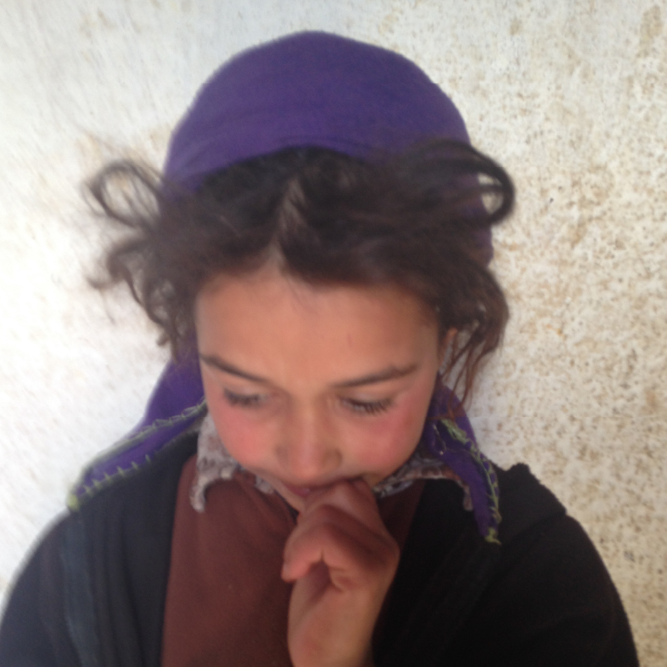

07难挡强势的阿拉伯文化

阿马齐格人
Amazigh People 1

按照基因，大部分的阿尔及利亚人应该是阿马齐格人。然而，历史上，阿马齐格人可说是没有一个族群身分的特徵，他们过去是按各自的部落、氏族，划分出不同的族群，没有国家或种族的概念。因此，当阿拉伯人来到，阿马齐格人便难以对抗阿拉伯人强势的文化及宗教。
今天，大部分的阿马齐格人对于自己是谁、属于哪个族群不甚在意，但大约15%的阿马齐格人，强烈认同阿马齐格人身分，抗拒阿拉伯化，他们主要居住在卡比利亚(Kabylia)的山区，向来要求自治。
阿马齐格人常被称为「柏柏尔人」，但阿马齐格人不喜欢这个称呼，那是拉丁文barbari(野蛮人)的变音。他们乐意别人称他们为「阿马齐格」(Amazigh)，意思为「自由、高贵的人」。
阿尔及利亚政府不承认阿马齐格人的原住民地位，拒绝公布其人口统计。因此，阿尔及利亚没有阿马齐格人口数的官方数据。阿马齐格人跟很多原住民面临同样的难题——身分模煳与文化弱势。

代祷文
天父，祢按自己的形象、样式造人，天下所有民族都源自于祢。我们将阿马齐格人交託仰望，他们也是祢手所造，拥有祢荣美的形象。过去，他们被称作「柏柏尔人」，意思是野蛮人，遭人贬低、藐视。阿拉伯人来到后，他们身分模煳，处于弱势，遭遇文化同化，导致今天面临了身分认同的危机。愿阿马齐格人认识祢，知道自己是神看为珍贵的。愿他们在福音中得释放，在基督裡找到真正的平安。愿祢赐福，带领他们回到祢的身边。奉主耶稣基督的名求，阿们。
浏览每日圣经原文灵修
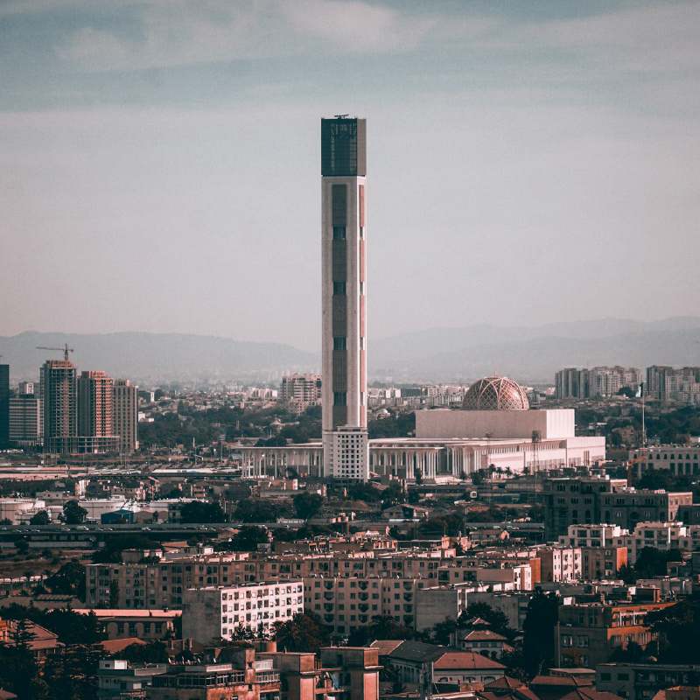

08欢庆三千年前的传统

阿马齐格人
Amazigh People 2

今年，世界进入2025年，阿马齐格年已经是2975年了。
近年，阿马齐格人越发积极追溯根源，比如高调庆祝阿马齐格新年耶纳耶尔(Yennayer，每年的1月12日)。他们新年期间身穿七彩的传统服装，向晚辈述说祖先的故事，教导蜡烛和手镯装饰手工，烹煮民族美食，介绍阿马齐格人的提菲纳字母(Tifinagh)，演奏阿马齐格民族音乐，以找回长久以来一直被阿拉伯文化削弱的民族特色。
阿马齐格人没有单一文化，但有相通的口语方言。由于地理位置分散，阿马齐格人难以形成共同的民族身分。卡比尔-阿马齐格人(Kabyles)是最国际化的阿马齐格人，他们比其他阿马齐格人更会说法语，有小部分人转信基督教。除了莫札比特人(Mozabites)是伊巴迪派(Ibadi)穆斯林，所有阿马齐格人都是逊尼派穆斯林。
目前，阿尔及利亚官方仍自称作「阿拉伯国家」和「伊斯兰国家」，压制阿马齐格人的法律仍然有效，例如1992年的《阿拉伯化法》。

代祷文
天父，当阿马齐格人努力追溯民族根源时，祢让他们看到祖先在阿拉伯化前，曾经追随基督信仰。他们当中，曾有像奥古斯丁的基督教教父，讨论原罪及自由意志，奠定基督教信仰的基本信念。主啊，愿圣灵带领阿马齐格人追溯过去，就翻找到福音、神的话语，让神的道成为两刃的剑，刺入、剖开阿马齐格人的魂与灵，直捣他们心思意念，使他们眼睛打开，辨明主耶稣就是救主，并欢喜接受祂成为生命的主宰。奉主耶稣基督的名求，阿们。
浏览每日圣经原文灵修
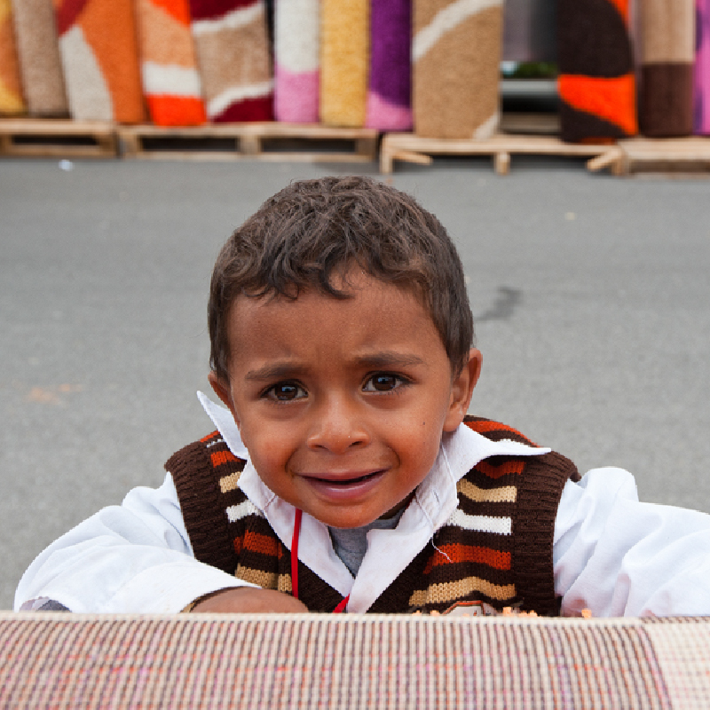

09阿尔及利亚的吉普赛

罗姆人
Romani People

罗姆人，也就是一般人称呼的吉普赛人，他们源于北印度的低阶种姓，过去喜欢四处流浪，居无定所，曾经被嫌弃为低等人。
以前，罗姆人不许拥有土地，因此他们发展出独特的谋生技能，包括帮人刺青、割包皮、占卜算命、牲畜交易、耍弄杂技、打铁、木工等等。由于他们擅长音乐、唱歌和跳舞，打扮炫目，因此常常在宴会献唱表演。今天，随着人权和种族平等意识抬头，人们改称他们为「罗姆人」。
19世纪末，法国殖民时期，罗姆人随着西班牙人，移居到阿尔及利亚。阿尔及利亚独立后，大部分罗姆人搬到法国，留在阿尔及利亚的罗姆人，今天不到5千人。罗姆人在强势的阿拉伯同化政策之下，跟随主流，隐藏其民族身分，讲阿尔及利亚阿拉伯语。他们喜欢参拜伊斯兰教圣人的坟墓，并将其传统的求神问鬼习俗，与逊尼派伊斯兰教的教义加以融合。
过去，有些阿尔及利亚人称罗姆人为「Beni Adas」，也就是道德有问题的人。法国殖民时期，阿尔及利亚人强烈抵抗法国人，法国人便找了「Beni Adas」帮忙，这无形影响了阿尔及利亚人对罗姆人的印象。

代祷文
天父，千千万万的罗姆人还在福音的门外，他们是未得之民。多年以来，罗姆人被称作「吉普赛人」，背着种种负面的形象，身分卑微，被人嫌弃。主啊，愿祢打开罗姆人重重的枷锁，擦亮他们的眼睛，叫他们知道爱他们的主，正等待他们回头。愿罗姆人听到福音，打开圣经，知道主已经为他们预备最好的活水泉源，喝了生命就不再飢渴，他们也不必再四处流浪，因为他们可以在大牧人怀裡安息，得到真正的平安。奉主耶稣基督的名求，阿们。
浏览每日圣经原文灵修


10别歧视我！

阿尔及利亚非洲黑人
Black Algerians

2019年，来自南部阿德拉尔的卡迪贾(Khadija Benhamou)当选阿尔及利亚小姐，人们很快便在社交媒体攻击她，有人声称她不能代表阿尔及利亚的美丽和特色，因为她皮肤黑。有人嘲笑她的鼻子和嘴唇形状，也有人说她看起来像男人。
如同其他的北非国家，阿尔及利亚人的「美丽」，由肤色白皙程度判定。2009年的估计，阿尔及利亚有大约10%的非洲黑人人口，他们大多分布在南部。由于阿尔及利亚推行阿拉伯化和穆斯林化政策，因此没有官方的正式族裔人口统计数据。
从7世纪到20世纪，撒哈拉地区的奴隶贸易持续了1,300年。非洲黑人(例如图阿雷格人)长久住在阿尔及利亚南部，被人认为是奴隶的后裔。由于皮肤黑，阿尔及利亚非洲黑人容易遭遇歧视，例如在检查站或机场出示国民身分证件时，常被盘问，或被人称作「黑鬼」(kahlouche)、「奴隶」(abd)等。
跟阿尔及利亚北方人相比，住在南方的非洲黑人感到被社会排除在外。他们居住的地区拥有丰富的石油和天然气资源，提供阿尔及利亚95%的收入，但落后贫穷，因此他们觉得好处都被人占去，自己受到低等待遇。

代祷文
天父，祢知道被人鄙视的苦楚，因为祢的独生子，也曾被人藐视，被钉在十字架上受苦。今天，我们为阿尔及利亚非洲黑人向祢祈求，他们被人轻看，背负祖先被人抓作奴隶的耻辱，世世代代难逃奴隶标籤的辖制。愿非洲黑人都认识祢，明白祢不以外貌待人。当他们得到主赏赐的荣美，便不再小看自己，从为奴的苦楚中得到释放。主啊，愿祢带领阿尔及利亚人看见自己在殖民历史上，也曾经历过被压迫的痛苦，并有从神而来的爱心，以恩慈、怜悯对待不同族群的人。奉主耶稣基督的名求，阿们。
浏览每日圣经原文灵修
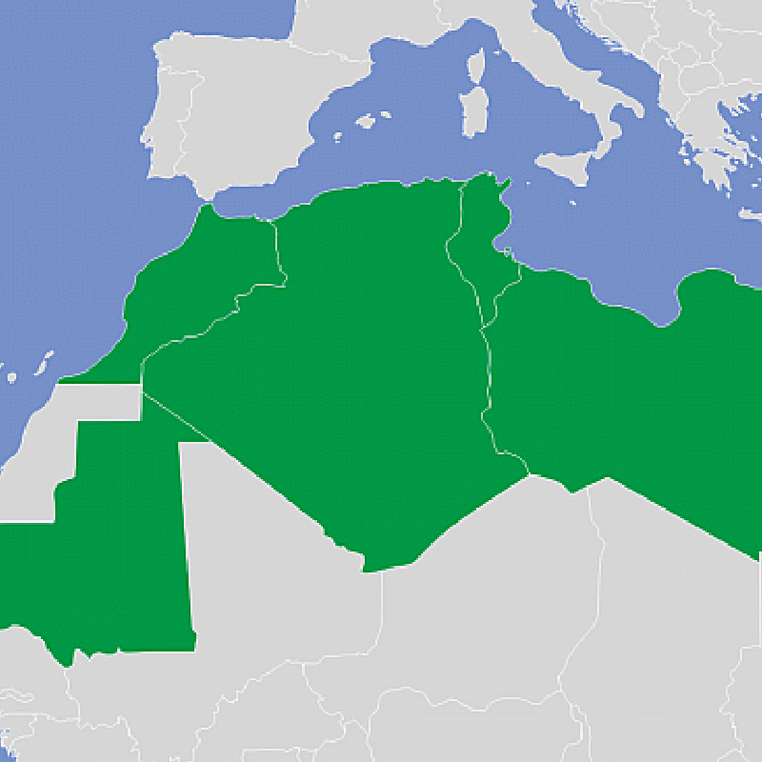

11被遗忘的过去

阿拉伯马格里布联盟

眼看阿拉伯国家联盟、非洲联盟各有成就，阿尔及利亚、突尼斯、摩洛哥、利比亚和毛里塔尼亚等5国，于1989年设立「阿拉伯马格里布联盟」(The Arab MaghrebUnion，AMU)，打出响亮的口号，与人互别苗头。
可惜，3年后，阿尔及利亚发生为期9年的内乱，又因西撒哈拉(Western Sahara)主权归属，与摩洛哥发生严重摩擦。2011年阿拉伯之春，突尼斯、利比亚发生动盪，强人政权倒台。2021年，阿尔及利亚与摩洛哥因政治理念不同，互相指责，结果断绝来往，又因摩洛哥和以色列建交，阿尔及利亚怒而翻脸。
「阿拉伯马格里布联盟」设立后，原本可以打开成员国的国界，加强友好互通，提高各国的国内生产总值，但各成员国在政治动盪、地方恐怖主义的威胁、政见不同的摩擦之下，反而互相封锁边界。
「阿拉伯马格里布联盟」雷声大，雨点小，设立超过30年，成员国还是各有心结，不能达成共识。裹足不前之下，联盟发挥不了互利互惠的作用，被人喻为是个名存实亡的失败组织。

代祷文
天父，我们仰望祢的掌权，愿阿尔及利亚、突尼斯、摩洛哥、利比亚与毛里塔尼亚这五国政治稳定下来，使百姓安居乐业。愿圣灵在北非这片枯干的土地上动工，柔软执政掌权者的心，使各国领袖持续保持外交对话，修补裂痕，重建彼此信任，共同抵抗地方恐怖主义，并推动贸易合作，互惠互利，实现「阿拉伯马格里布联盟」当初共济共荣的美好愿景。主啊，求祢亲自开启北非的福音之门，让人因信靠基督而生命更新，在各行各业中作光作盐，以实践公义与和平为使命，彰显祢国度的荣耀。奉主耶稣基督的名求，阿们。
浏览每日圣经原文灵修
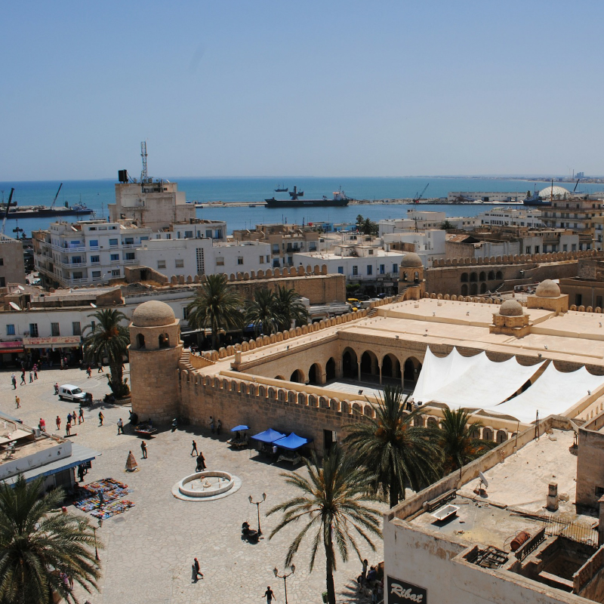

12被遗忘的过去

阿拉伯马格里布联盟

阿尔及利亚：法国把阿尔及利亚当作是自己欧洲领土延伸到非洲的一部分。她把土地配给法国移民，强迫阿尔及利亚人在新地主的土地劳作，使阿尔及利亚人深感羞辱。有些阿尔及利亚人接受了法国人的教育和生活方式，日趋欧洲化，形成高人一等的社会阶级。法国甚至到处兴建法式建筑物，在学校教授法国语文，也引起一些阿尔及利亚人的反感。
突尼斯：突尼斯意识到法国的强大影响，想在法国帮助下，迈入现代化。然而，突尼斯越是追求改革，就越依赖法国，最终因税收失衡，国家落入法国手中。1881年，法国入侵突尼斯，收纳为保护国。跟阿尔及利亚相比，突尼斯有高度的自治权，因此不会太抗拒法国殖民。
摩洛哥：法国殖民摩洛哥相当宽鬆，允许传统的马赫森制度(Makhzen)^{注}与法国殖民政府共存，阿马齐格人有自己的传统法律和民族议会。法国甚至支持和鼓励一些摩洛哥伊斯兰文化，特别关注苏菲派传统。法国也在摩洛哥开展人类考古学、社会学和人种学的研究，保护且丰富了摩洛哥文化。
马格里布三国各有不同的殖民命运，造就它们彼此不同，难以相容，影响直到今天。
注：法国殖民摩洛哥前的传统统治体系，包括王室、精英家族、部落首领、军方与安全机构、地方行政官员等。

代祷文
天父，求祢医治过去法国殖民政策为阿尔及利亚、突尼斯和摩洛哥带来的伤害或负面影响，使损伤转化为益处，修补三国彼此的隔阂与争竞。愿和平降临在阿尔及利亚、突尼斯和摩洛哥中间，使人们放下成见，以宽容和智慧化解歧见，重新建立互信与友谊。祈求福音的真光照进三国掌权者的心，愿他们以公义和正直治理国家，为社会带来真正的和睦，使人民安居乐业，享受平安与繁荣，并在经济、贸易与外交上，与邻国寻求合作与共好。奉主耶稣基督的名求，阿们。
浏览每日圣经原文灵修
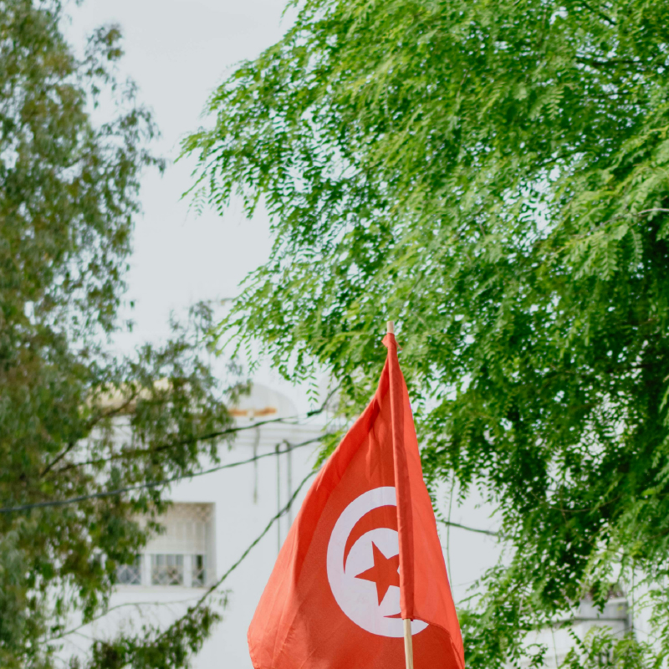

13等待春风吹又起？

极端分子

2019年3月，马来西亚警方在吉隆坡逮捕9名极端分子，当中有一位是「突尼斯伊斯兰教法虔信者」(Ansar al-Sharia in Tunisia，AST)的成员。
阿拉伯之春推翻了独裁者，恐怖组织却趁乱崛起，而突尼斯，当年是世界上输出极端分子比例最高的国家。2015年，突尼斯发生一连串恐攻^{注1}。前往叙利亚和伊拉克的「突尼斯战士」，人数多达六至七千人。当时，突尼斯最大的极端组织「伊斯兰教法虔信者」，成员已超过7万。
其实，很多突尼斯人在2011年便参与国外圣战活动。茉莉花革命^{注2}后，过渡政府无力监管，突尼斯极端分子被释放，他们带着政治梦碎的失落，投入「伊斯兰教法虔信者」等极端组织，在该组织的外展活动、宗教教育、慈善和救援工作，得到久违的归属和温暖。
根据《2024年全球恐怖主义指数》(GTI)，突尼斯排名第36位，圣战组织如乌克巴．本．纳菲组织(KUIN)、哈里发军(JAK)仍然有组织和作战能力，活跃于突尼斯和阿尔及利亚接壤的边境山区。
注1：巴尔杜博物馆枪击桉、苏塞海滩恐怖袭击、总统府卫队巴士炸弹攻击事件。
注2：指发生于2010至2011年初，突尼斯反政府示威导致政权倒台事件。

代祷文
天父，愿福音种子在突尼斯这片干旱之地发芽，让失望、沮丧、消沉、失意的人，空洞的心灵得着真正的满足与安慰。主啊，我们为那些曾经被极端思想吸引、手握武器、心怀仇恨的人向祢呼求；求祢怜悯他们，叫他们的心不再刚硬，从愤怒与绝望中释放，愿圣灵带领他们看见那从天而来、超越一切的爱——就是我们的大牧人耶稣基督。求神改变突尼斯执政掌权者，使他们真心爱护人民，努力改善国家的经济与社会状况，为下一代带来更美的未来。奉主耶稣基督的名求，阿们。
浏览每日圣经原文灵修
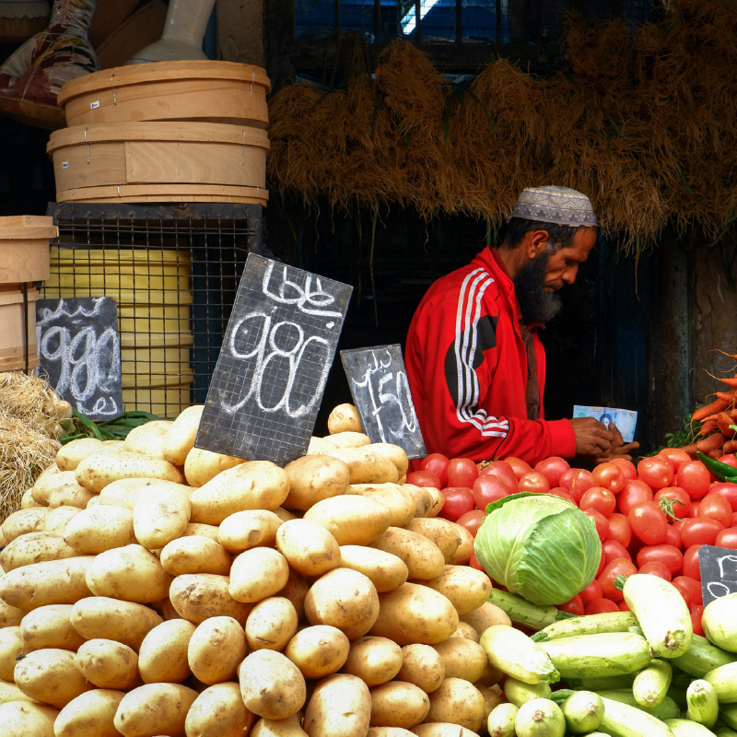

14你是哪一族？

种族大问号

若问起突尼斯人：「你是哪一族？」他们会这样回答：「我们不谈种族，我们没有种族分类数据。」超过9成的突尼斯人自认是阿拉伯人后裔。
突尼斯人没有种族意识，这跟长期的阿拉伯同化政策、一致的宗教模式、后殖民的社会认知有关。
揭开突尼斯人的身世，你会看到阿拉伯人、阿马齐格人、土耳其人、安达卢西亚人(Andalusian)等等的基因溷合。由于阿拉伯文明最为强势，突尼斯人便接纳阿拉伯人传统，以阿拉伯民族为身分。
突尼斯的官方语言是阿拉伯语，大多数人讲突尼斯阿拉伯语方言。学校教授现代标准阿拉伯语文。12世纪末，突尼斯基本已阿拉伯化，目前只有一小部分住在南部的人，讲阿马齐格人的方言。
当突尼斯独立，第一任总统布尔吉巴提出「一个突尼斯民族」的概念。因此，突尼斯人确认了「突尼斯的阿拉伯人伊斯兰教徒」身分，抹去了种族界线。
从地缘位置来看，突尼斯是北非唯一不与撒哈拉以南非洲国家接壤的国家，因此在某种程度上，它的处境与其他非洲国家不同，与非洲的联繫也相对薄弱，这使得当地具有非洲黑人血统的少数族群感到格格不入。

代祷文
天父，当突尼斯人问起自己「我是谁」时，愿祢光照，让他们重新认识自己，过去的民族历史、国家政策，如何影响他们今日的身分与观点。主啊，族群身分是突尼斯的敏感话题，许多人不敢开口，也不愿触碰，因为他们从小就被教导要认同唯一的身分。求主使突尼斯社会看见多元的美好，并认识祢这位创造万民、尊重差异的神。求主亲自安慰突尼斯非洲黑人的心，他们寻不着归属感，在阿拉伯化的社会边缘挣扎。愿神感动突尼斯政府，正视非洲黑人的处境，制定融合、接纳的政策与行动。奉主耶稣基督的名求，阿们。
浏览每日圣经原文灵修
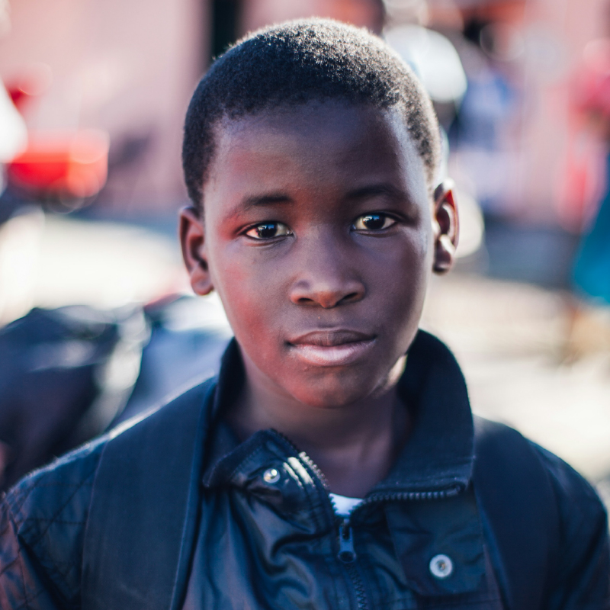

15偷渡欧洲的中途转运站

走私人口

「我花了7个月，经历最糟糕的——口渴、飢饿、恐惧、危险，从象牙海岸科特迪瓦出发前往马里，然后到尼日，再穿越阿尔及利亚的沙漠，最后来到突尼斯的斯法克斯(Sfax)。」文生向突尼斯新闻社TAP讲述他偷渡到欧洲的旅程。
突尼斯与欧洲只有一水之隔，非法移民喜欢从突尼斯，坐船偷渡到欧洲。意大利是最受欢迎的偷渡终点，突尼斯则是最受欢迎的偷渡中转站。
文生眼看即将成功，却在海上被突尼斯的巡逻队遣返。「我的目标是一定要到达欧洲，只有死，才能阻止我！」文生愤怒地说。
面对如潮水般涌向欧洲的非洲偷渡客，欧盟大撒钞票，请北非国家控管边界。2023年，突尼斯获得1.27亿欧元，用作打击偷渡。根据组织犯罪和腐败报告项目(OCCRP)调查，突尼斯执法人员抓到非法移民，有的送到利比亚边境拘留，当奴隶般，卖给利比亚的武装部队和民兵，价钱介于每人12～90欧元。只有家人支付赎金，这些人才能获释。

代祷文
天父，我们为那些逃离战争、贫穷与绝望，踏上艰难偷渡旅程的人恳切代求。我们深信，祢是他们可以仰望的神，是在旷野开道路、沙漠开江河的神。主啊，求祢亲自保护如同文生一样漂泊的灵魂，在危险与黑暗中施行神蹟。愿他们在无助中经历祢的看顾，在绝望中听见祢的声音。求神保守偷渡者远离人肉贩子，救他们脱离被卖的危险。愿非洲各国、欧盟与国际组织携手合作，改善非洲国家的政经状况，并寻求神的恩典、能力和智慧，持续发挥人道精神，面对难民潮与社会乘载力的压力和挑战。奉主耶稣基督的名求，阿们。
浏览每日圣经原文灵修


16我们受到歧视！

突尼斯非洲黑人
Black Tunisians

2023年2月，突尼斯总统赛义德说，撒哈拉以南的非洲移民大量聚集在突尼斯，是一场犯罪计画，意图改变突尼斯的人口结构，把她变为非洲国家，而不是阿拉伯和伊斯兰世界的一员，而大批非洲的非法移民出现在突尼斯，更是带来了暴力、犯罪及不当行为。
总统的强烈措辞，点燃突尼斯人反移民的情绪。大量非洲黑人被围捕，赶出租屋处，遭暴力袭击，被遣返回国。长期习惯社会偏见，一直被当成「外人」的本土突尼斯非洲黑人，也做好应对被袭击的准备。
根据官方统计，10～15%的突尼斯人拥有非洲黑人血统，其中有些是早期撒哈拉以南非洲奴隶的后裔。有观察指出，突尼斯虽已脱离法国殖民统治，但部分人内心倾向欧洲文明，对非洲黑人存在偏见和距离感。
2011年，独裁者本．阿里倒台之后，突尼斯迈向民主，黑人开始要求更平等的对待，接受自己的黑人血统。2018年，突尼斯通过法律，定「种族歧视」为犯罪，这是阿拉伯地区第一个反种族歧视的国家。

代祷文
天父，我们在应许的诸约原本是局外人，活在世上没有指望，但在耶稣基督裡，我们与神和好，成为新人，也在祂裡面彼此和好，互为肢体，互称弟兄姐妹。愿那和平的福音临到突尼斯，叫人不再因血统、肤色、背景彼此分隔，而是因着祢的爱走向合一。主啊，愿祢医治突尼斯社会因种族与身分带来的伤痕，安慰遭拒绝、排挤的非洲黑人，不论是移民还是本地人。主啊，愿突尼斯政治领袖因着敬畏祢，不再用分裂与仇视的言语煽动人心，而是推动真正的包容与改革，使突尼斯社会成为一个更宽容、接纳的地方。奉主耶稣基督的名求，阿们。
浏览每日圣经原文灵修
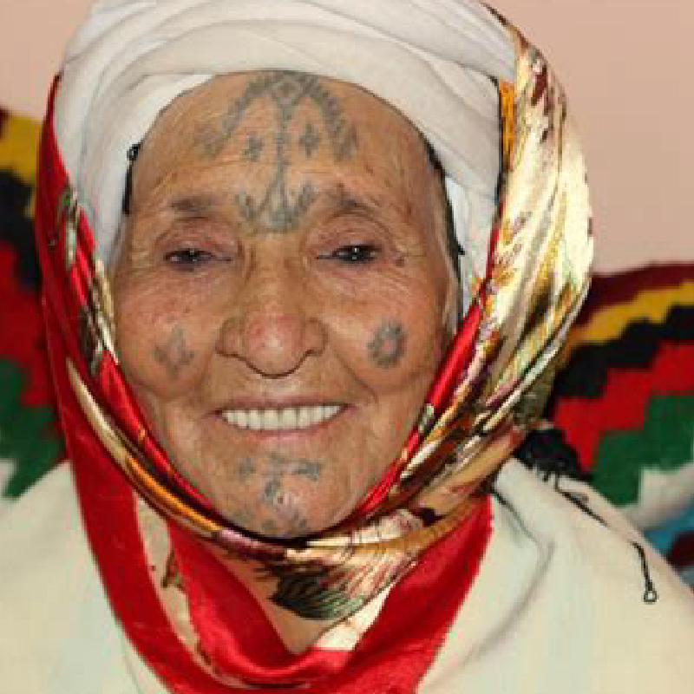
拥有阿马齐格纹身的老奶奶

17否认自己，隐藏自己

阿马齐格人
Amazigh People

到底阿马齐格人人口数有多少呢？这是很难回答的问题。一来，是准确的人口数不详；二来，一些国家不重视种族人口统计；三来，北非长期的阿拉伯同化政策，掩盖了阿马齐格人的身分。在这种尴尬又压抑的处境下，有些阿马齐格人选择否认自己，害怕坦承族裔会招惹麻烦，「阿马齐格人」这个词彙成为一种禁忌。
海德菲(Youssef Hedfi)是突尼斯阿马齐格涂鸦艺术家和画家，他在2023年接受环球新闻(Global News)访问，谈到自己如何否认阿马齐格人血统。不只他，他的已故祖母——一位身上有着传统阿马齐格纹身，包括大卫之星的阿马齐格女性——也信奉伊斯兰教，并自认是阿拉伯人。
「我祖母的祖母也是这样说的，因为她很害怕，」海德菲说，「这份恐惧一代传一代，今天，我们说自己是阿拉伯人。」
本．阿里在位的时代，没人敢谈论谁是阿马齐格人。而阿拉伯之春就像一声春雷，唤醒了突尼斯众多的宗教、种族和文化少数群体，包括阿马齐格人，他们首次发出声音，争取应有的权益。

代祷文
天父，祢创造万民，赐下多样的语言、文化与族群，愿突尼斯成为一个尊重、接纳宗教、种族与文化少数群体的国家。我们特别为阿马齐格人祷告；祢知道他们的过去与挣扎，也看见他们心中无声的呐喊。求神除去阿马齐格世代相传的恐惧，使他们勇敢面对自己的族裔身分，知道自己无论是谁，都是祢所爱、所造的孩子，并以自己的民族身分为荣。愿突尼斯社会超越对「单一民族国家」的执着，视多元为国家的祝福，让阿马齐格人可以自由地说：「我们既是阿马齐格人，也是突尼斯人。」奉主耶稣基督的名求，阿们。
浏览每日圣经原文灵修
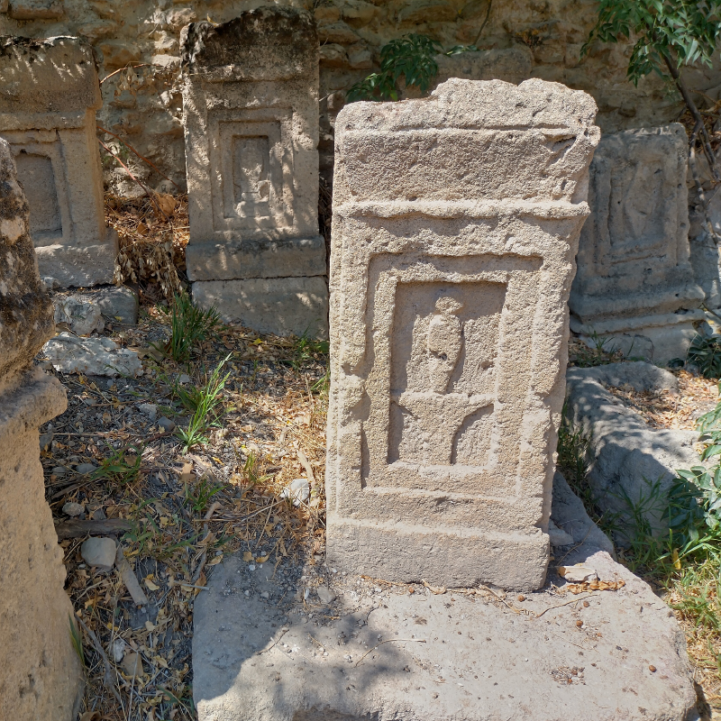
塔尼特女神的符号

18女神还在

陀斐特遗址

走在突尼斯市郊外的迦太基遗址区，你会发现一个符号：一个大三角形「△」顶着一个小圆圈「○」，中间有一个横槓「─」。有时，横槓的两端，还会延伸出额外的垂直线，作崇拜的姿势。这个符号出现在地板的马赛克瓷砖、纪念品店裡售卖的钥匙扣、吊链、耳环、书籍等上面。
迦太基的陀斐特(Tophet)祭坛遗址，立了很多石碑，石碑上也有这个符号。西元前800～146年，腓尼基人在这裡拜他们的神——巴力及其配偶塔尼特(Tanit)，而那三角形顶着圆圈的符号，是塔尼特女神的代表。
「他们在欣嫩子谷建筑陀斐特的邱坛，好在火中焚烧自己的儿女。这并不是我所吩咐的，也不是我心所起的意。」(耶7:31)学者多数支持葬在那裡的婴儿是献祭品，死于出生后一个月至一个半月，不是早逝或有残疾。碑上刻有父母献婴焚祭的献词：「听到了我的声音，并保佑了我」。」
今天，突尼斯成了以穆斯林为主国家，但塔尼特依然存在，只是化身为文化、文学、音乐、视觉艺术或游客纪念品裡的女神，这反映了塔尼特至今的持久影响力。

代祷文
天父，祢曾说「不可为自己凋刻偶像，也不可做什麽形象彷彿上天、下地，和地底下、水中的百物。不可跪拜那些像，也不可事奉它，因为我耶和华——祢的神是忌邪的神。」(出20:4-5)愿突尼斯人认识这块土地过去的塔尼特敬拜文化，深刻理解自己所处的历史文化背景，并求祢帮助他们从圣经的真理中，看见祢厌恶偶像，禁止用火焚烧儿女的献祭，因那不是祢的命令，也不是出于祢的心意。求圣灵打开突尼斯人的眼睛，使他们选择专一做讨神喜悦的事，敬拜那真正的活水泉源——耶稣基督。奉主耶稣基督的名求，阿们。
浏览每日圣经原文灵修
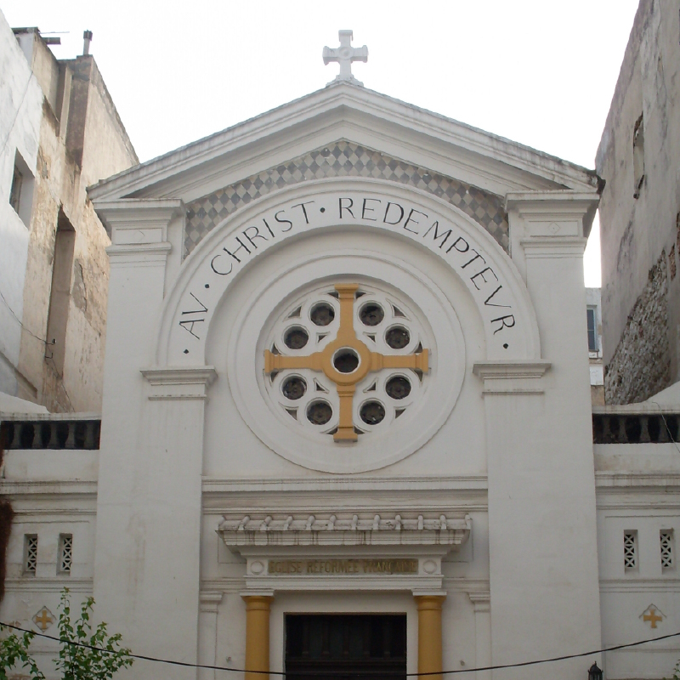
突尼斯归正教会

19处于弱势，避免打扰

新教教会

过去，突尼斯基督教新教徒基本上是欧洲移民，他们到突尼斯市两所历史悠久的新教教堂崇拜，一间是突尼斯归正教会(The ReformedChurch of Tunis)，另一间是圣乔治圣公会教堂(The Saint GeorgesAnglican Church)。20年前，撒哈拉以南的学生、工作者到来，改变了当地基督新教的面貌，这些非洲基督徒不上传统的教堂，反而租用酒店会议厅或活动小礼堂聚会，他们希望不受人打扰。
突尼斯有本地人的教会，但很小型，必须隐藏起来。由于突尼斯只承认天主教会为基督教，新教教会的活动处处受限制。官方没有定下任何规范，新教教徒便自行想出解决方桉——私下静悄悄的聚会。但是，这样处于灰色地带，缺乏立法保障，新教教徒很容易成为执法人员骚扰的对象。
新教教徒渴望教会团契受到正式认可，拥有合法地位。不过，突尼斯当局总是没有回应，他们认为基督教威胁穆斯林的信仰。至今，许多突尼斯人想到基督教，就想到欧洲殖民主义，却不知道这块土地过去曾是基督教的灯塔。

代祷文
天父，祢曾让突尼斯成为福音的灯塔，使基督信仰在北非闪耀光芒。主啊，我们切切求祢，再一次用圣灵的火点燃这地，使突尼斯重燃对祢话语的渴慕，让福音的光再次照耀这片干渴的土地。我们将突尼斯的弟兄姐妹交託在祢手中，愿祢遮蔽执法者的眼目，拦阻一切想要破坏聚会的阻力，使他们每一次的团契和崇拜都平安无碍。我们为当局与立法者祷告，求祢开启他们的心眼，不再视基督教为威胁，给予新教教会正式合法的身分。愿突尼斯成为见证祢荣耀的国家。奉主耶稣基督的名求，阿们。
浏览每日圣经原文灵修
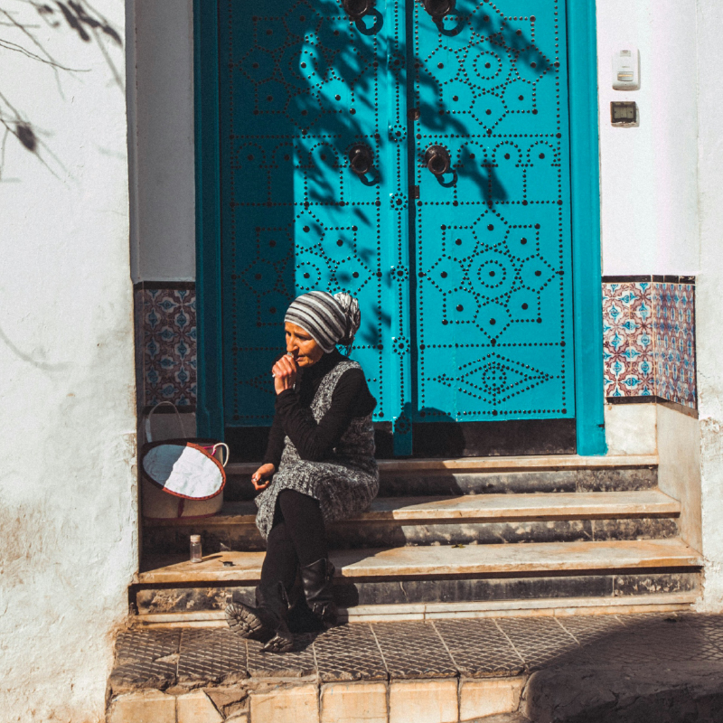

20油尽灯枯，等待重燃

昔日的拉丁基督灯塔

路易斯(Louis Chevalier)在《北非人口问题》(1947年)写道：「这些柏柏尔人非常虔诚，即使在乡村和偏远的村庄，也能找到两三座大教堂。早期基督教文学的创始人是特土良和纯柏柏尔人奥古斯丁。第一批拉丁文圣经翻译是在非洲完成的。当时居住在罗马的柏柏尔移民，为传播基督教做出了贡献。」
昔日的马格里布拉丁基督教会，被喻为基督教灯塔，如今彷彿从历史中蒸发，这是怎麽一回事呢？
7世纪阿拉伯人入侵时，罗马殖民者基督徒大量移民到欧洲。8世纪，穆斯林与剩馀的基督徒同属阿马齐格人，关係良好。10世纪末起，当地基督徒改用阿拉伯语交流。1076年，西北非洲只剩下一位主教——迦太基的凯里亚古斯(Cyriacus of Carthage)。
11世纪，马格里布尚有些小教会孤立倖存。13世纪，西班牙人和义大利人试图征服西北非洲，推动天主教，多米尼克修会等在马格里布沿海地区建立小教堂，但福音没有传开，一些天主教徒还在几年内成为穆斯林。15世纪初，突尼斯有小批阿拉伯化的基督徒，他们是马格里布最后一批基督徒。
经过700年的忠诚追随，西北非洲的教会耗尽最后一滴油，灯灭了。

代祷文
天父，祢是吩咐光从黑暗裡照出来的神，那光照在人的心裡，人便看见神的荣耀，就是耶稣基督的荣光。愿主的光再次照耀在马格里布，驱走黑暗，改变人心。求神再次为这座已经荒芜的灯塔添上新油，让福音重新被点燃，使祢的话语进入人心，叫人的灵魂甦醒，眼睛得开，看见那位昔日行奇事的神，今日仍在施恩与拯救。主啊，我们相信，在祢没有难成的事，求祢复兴突尼斯，从一人到一家，从一家到一族，从一族到万民，都要颂讚祢圣名。奉主耶稣基督的名求，阿们。
浏览每日圣经原文灵修
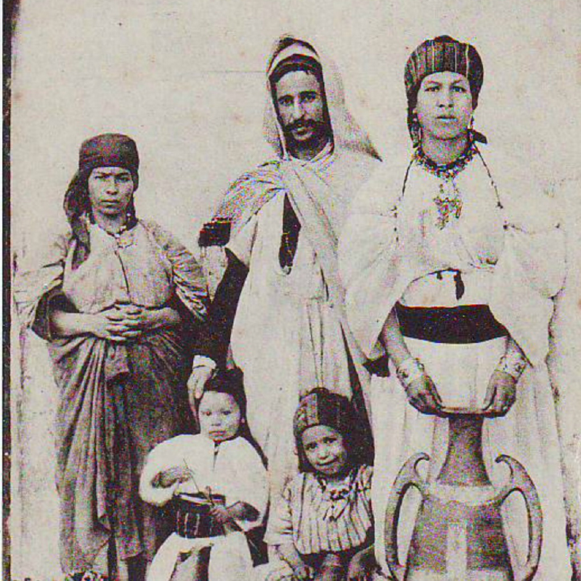

21同在一个屋簷下

阿马齐格、阿拉伯基督徒

今天，马格里布有少数阿马齐格和阿拉伯基督徒，大家同在一个教会屋簷下，也受民族意识抬头的氛围影响，如阿马齐格积极争取塔马齐特语受官方承认、成为学校教导的语言。摩洛哥是最多阿马齐格人的北非国家，直到2023年5月才宣布阿马齐格人的新年(Yennayer)为公共假期，并增加财政预算推广塔马齐格语。
有些教会，还是以阿拉伯人为优先。一位摩洛哥基督徒表示，儘管教会裡只有两位阿拉伯人，其馀的都是阿马齐格人，但崇拜和圣经教学都是以阿拉伯语进行，她渴望阅读塔马齐特语的圣经，因为这样更贴近自己的文化背景。
有牧者发现，阿马齐格人和阿拉伯人还是有分隔的。有些阿马齐格基督徒更认同阿马齐格人，他们传福音时，特别关注自己的民族。大多数阿马齐格人碰面时，会用塔马齐特语交谈，阿拉伯人有时会感到被排斥和孤立。

代祷文
天父，祢借着加拉太书3:27-28向我们启示：「你们受洗归入基督的都是披戴基督了。并不分犹太人、希腊人，自主的、为奴的，或男或女，因为你们在基督耶稣裡都成为一了。」愿阿马齐格人和阿拉伯人的弟兄姐妹在基督裡合而为一，破除一切偏见、骄傲与不安，祢的爱成为他们沟通的桥梁，使他们以基督的眼光彼此相待，顾念他人的需要，学习欣赏、包容和接纳彼此的不同。主啊，求祢眷顾那渴望以自己母语——塔马齐特语——读祢话语的心，愿祢赐下更多翻译资源、兴起工人，使祢的话语进入每一个文化与语言的深处，好叫祢的名在不同族群中被高举。奉主耶稣基督的名求，阿们。
浏览每日圣经原文灵修
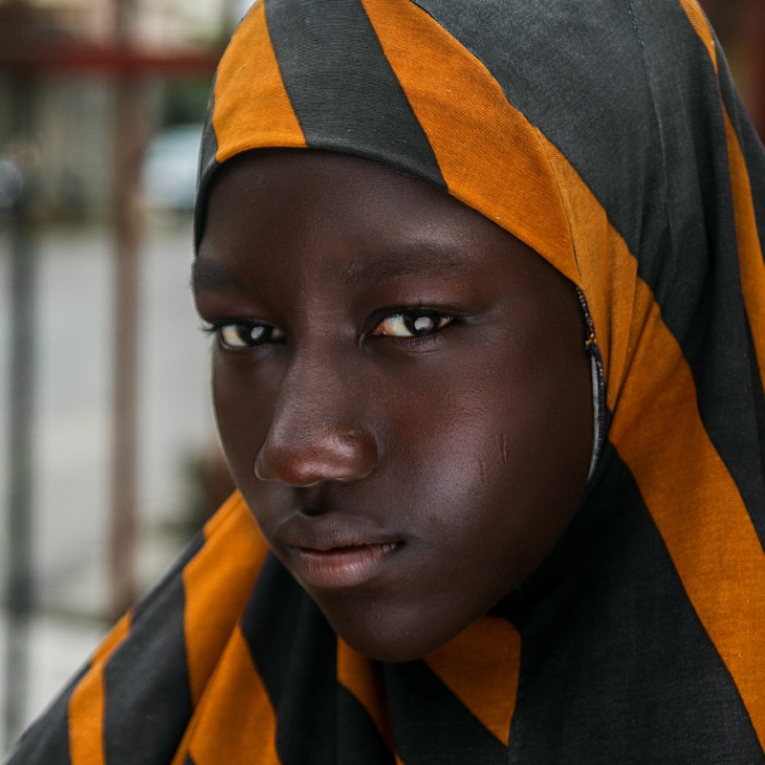

22遭否认和漠视的黑人

种族歧视

摩洛哥没有种族分类人口数据，但估计国内有10％为黑人。摩洛哥肤色较白的阿拉伯人和阿马齐格人，过去在撒哈拉买卖黑人奴隶，长达13个世纪。非洲黑人变卖为奴，取了主人的姓为姓，当家庭僕人、婢妾、搬运工人，成为主人的家产。1925年，摩洛哥颁布了禁奴令，但摩洛哥人仍然把家裡有奴隶，看作身分和声望的象徵。
近年，撒哈拉以南的非洲人到北非工作、求学，也有很多逃离家乡的贫穷和战乱，非法居留，或企图偷渡到欧洲，使黑人在摩洛哥不受欢迎。摩洛哥社会和媒体，常常将撒哈拉以南非洲移民描绘成奴隶、罪犯、妓女、毒贩或病毒带原者。
在摩洛哥，肤色白的人被要求做一些不想做的事时，他们会开玩笑地说：「Wena Kahlouch？」(我是黑人吗？)。歧视黑人的字句，包括Al-Abd(奴隶)、Al-Khadem(僕人)、AlHartani(被释放的黑奴)、Al-Azzi(大致介于黑人和黑鬼之间)、Al-Kahlouch(黑鬼子)。
摩洛哥人还把黑人称作 qird(猴子)、khanzir(猪)、akil lahmialbashar(食人族)和hayawan(动物)，他们甚至会发出猴子的叫声，取笑黑人。
注：资料参考Stephen J. King,“Ending Denial:Anti-Black Racism in Morocco”

代祷文
天父，摩洛哥黑人的先祖曾在这片土地上劳动、开垦，为社会发展作出许多贡献。多年来，他们因肤色和身分，遭遇很多挑战和不公，难以摆脱社会成见与奴隶标籤。主啊，祢有丰富的恩典，愿祢的怜悯临到黑人，叫他们从过去的捆绑，得着真正的释放，成为新造的人，用祢的眼光重新认识自己，看见自己的尊贵形象与价值。愿神改变摩洛哥社会的氛围，接纳、尊重不同肤色与民族的百姓，并在政策与制度上，顾及少数族群的需要与权益，彰显祢的公义与慈爱。奉主耶稣基督的名求，阿们。
浏览每日圣经原文灵修
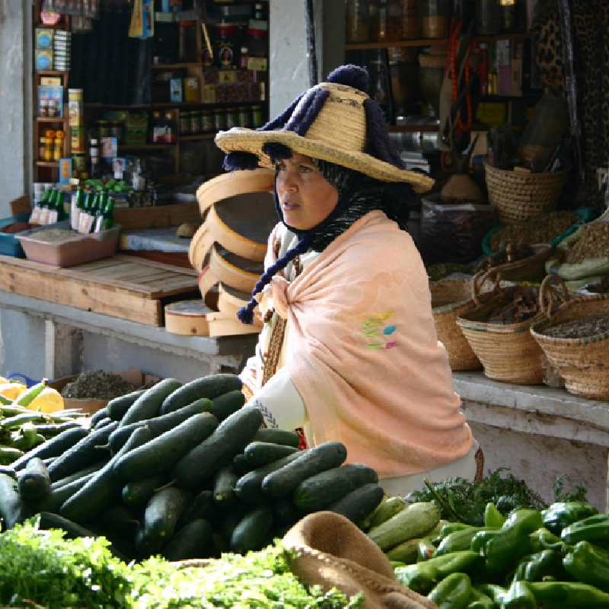

23舍夫沙万

杰巴拉人
Jebala People

这裡一切都是蓝的，有人说是为了驱蚊、去除夏天的暑热，也有人说是象徵天空、灵性、安详、和平。
舍夫沙万(Chefchaouen)的蓝，使她成为里夫山区(Rif Mountains)的观光景点。这个摩洛哥西北部的小山镇，住着杰巴拉人，讲摩洛哥北部和安达卢西亚人的阿拉伯语。
过去，杰巴拉人是勇勐的战士，曾经顽强对抗外来入侵者。现在，你可以在舍夫沙万看到杰巴拉妇女披着美丽的羊毛毯，头戴传统帽子，沿街出售自己的产品。这是他们民族部落生活的一部分。
有人说，杰巴拉人是阿马齐格人的次族群，也有人说杰巴拉人源自阿拉伯沙漠。他们的祖先迁移到北非，与阿马齐格人跨族通婚，形成一个独特的群体。
过去，里夫山区大量非法种植大麻，舍夫沙万成为游客吸食大麻的中心。2021年，摩洛哥立法管制，允许农夫合法种植医用和工业用大麻(非娱乐用)，以打击非法贩运大麻问题。

代祷文
天父，我们为舍夫沙万这片蓝色之地向祢祷告，愿这地的美丽风景不只是吸引游客，更成为祢荣耀彰显之处。愿这座山镇出产的大麻，正当合法用于医药及工业用途，真正帮助有需要的人。我们祷告，杰巴拉人愿意守法种植，一同与政府携手，杜绝毒品的滥用与非法买卖，让舍夫沙万拥有正向的观光价值，而不是成为放纵、堕落和犯罪的温床。主啊，我们也将杰巴拉人交託在祢手中，愿圣灵打开他们的心眼，使他们渴盼认识永生之道，被祢的爱吸引，转而归向祢。奉主耶稣基督的名求，阿们。
浏览每日圣经原文灵修
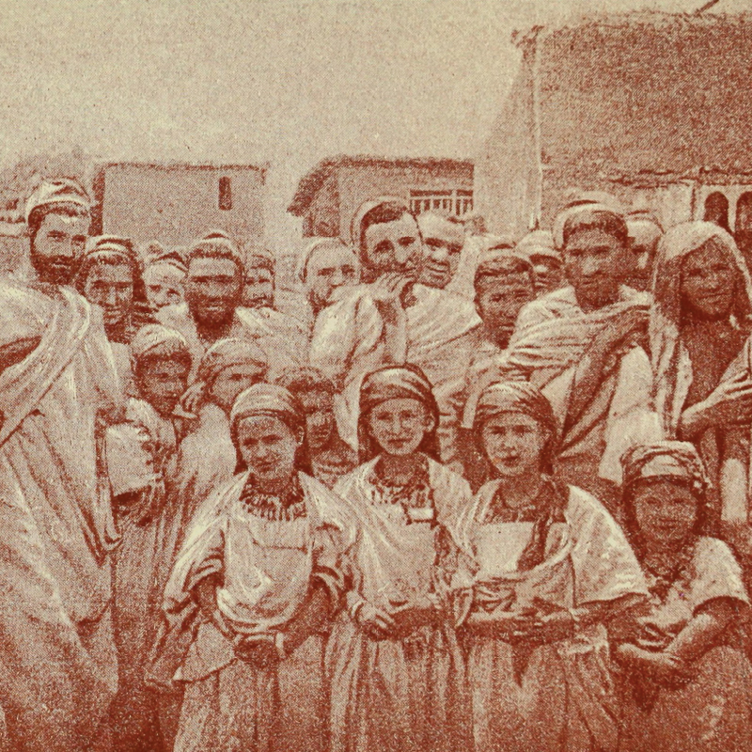
19世纪的阿玛齐格犹太人

24相煎何太急？

阿马齐格犹太人
Amazigh Jewish People

「我是犹太人，也是阿马齐格人。」住在卡萨布兰卡的慕沙，指着客厅牆上父亲的照片，微笑说道。
1950年代，摩洛哥约有8万名犹太人。2020年，摩洛哥仅剩2,500名犹太人。据说，这些犹太人大多数是阿马齐格犹太人。
过去，腓尼基人从迦南地航海往西扩张，还有第一次圣殿被毁，把犹太人带到今天的摩洛哥。当年犹太人落脚后，跟阿马齐格人来往、通婚、传播犹太教和犹太人文化，使阿马齐格人犹太化，也使犹太人阿马齐格化，两者溷合交融。
今天，阿马齐格犹太人是少数族群，追随犹太教，又保持阿马齐格人的文化传统。儘管政治人物强调「统一的阿拉伯民族身分」，以及解放巴勒斯坦，但阿马齐格人犹太人另有看法，他们不认同阿拉伯人，倾向认同以色列。
阿马齐格犹太人对遥远又不曾去过的以色列，抱持着一种美好想像。曾有阿马齐格犹太人去了以色列，亲眼看到巴勒斯坦人在以巴冲突下挣扎生存，他们意识到，以色列只是另一个「男性主导的父权政治，那裡没有和平共存的空间」。

代祷文
天父，祢创造万族万民，将不同的历史、文化与记忆，织进每个族群身分裡。阿马齐格犹太人独特的历史与文化背景，使他们的处境与多数摩洛哥人不同，但祢看顾他们每一位，就如看顾祢所爱的百姓。主啊，愿祢向他们启示，耶稣基督就是那位已经降临的弥赛亚。愿圣灵引领他们渴慕真理，看见永恆之门已经为他们敞开，邀请他们进入祢的国度，得着真正的救赎恩典。愿神使用阿马齐格犹太人独特的身分背景，成为祢公义与慈爱的见证人，在他们所处的社群中，关怀弱势、为和平发声，特别在以巴冲突的痛苦与撕裂中，成为和好的器皿。奉主耶稣基督的名求，阿们。
浏览每日圣经原文灵修
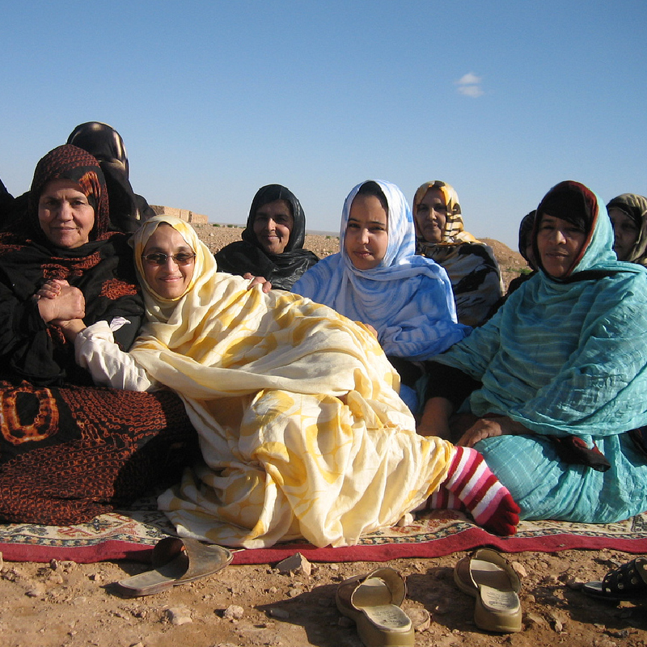

25无止尽的战事

撒哈拉人
Sahrawi People

「『给我药好吗？那种吃了没有小孩的药？』她急急地低声请求我。我一直移不开自己的视线，定定地看着她10岁的脸。」作家三毛在《娃娃新娘》写下1970年代，目睹的「撒哈拉人」的童婚。对于新郎在新婚之夜，粗暴夺走女童新娘的童贞，而新娘家人无动于衷的传统，三毛感到厌恶。
撒哈拉人是阿马齐格、阿拉伯和非洲黑人的溷血民族，从摩洛哥南部、西撒哈拉，到尼日及塞内加尔河谷的严酷沙漠地区，都有他们游牧的踪迹。
撒哈拉人生活的西撒哈拉，曾是西班牙的殖民地，但1975年，摩洛哥吞併西撒哈拉，建立「防御沙牆」，抵挡撒哈拉人组织的「撒拉威阿拉伯民主共和国」(Sahrawi ArabDemocratic Republic)。摩洛哥坚持西撒哈拉是摩洛哥的一部分，绝不让她独立。
联合国不承认摩洛哥拥有西撒哈拉，认为该地区是非自治领土。过去，多数国家承认「撒拉威阿拉伯民主共和国」的独立，但美国和欧盟不承认。截至2024年，情形有所改变，越来越多国家转向接受摩洛哥拥有西撒哈拉。至今西撒哈拉的主权归属还是充满争议，各方的立场和国际承认状况，可能随着时间和国际关係的变化而改变。

代祷文
天父，愿祢记念撒哈拉人无声的眼泪，如三毛笔下那位年幼女孩的眼神——那份恳求与无助，祢都看在眼裡。我们为撒哈拉人艰难的政治处境祷告；愿世界各国在追逐自身国家利益时，顾及撒哈拉人的尊严和福祉，在外交决策上作出合祢心意的决定。我们要在万民中称谢祢，在列邦中歌颂祢！因祢所行的救恩奇事，必定要传扬在众民中，包括撒哈拉人。愿撒哈拉人的心向主敞开，卸下防备与惧怕，在沙漠中遇见救主，在动盪中得着永恆的盼望。奉主耶稣基督的名求，阿们。
浏览每日圣经原文灵修
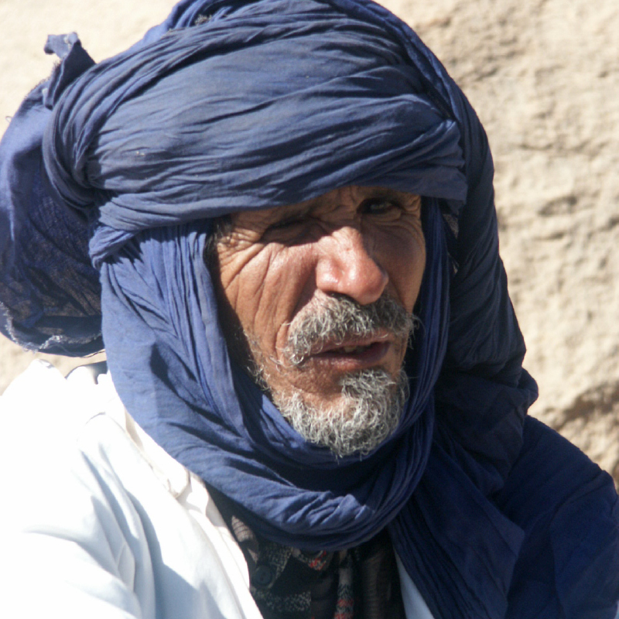

26沙漠中的阿凡达

图阿雷格人
Tuareg People

黄沙滚滚中，几个缠着头巾、身穿深蓝衣的人，牵着骆驼缓缓走来，他们是撒哈拉的游牧部落——图阿雷格人。
图阿雷格人是阿马齐格次族群，分布在摩洛哥、阿尔及利亚、尼日、利比亚、布吉纳法索、尼日利亚、马里等国，讲图阿雷格语。图阿雷格人不完全实践伊斯兰教规范，但伊斯兰信仰是他们的世界观。例如，他们不严格遵守一天5次的祈祷，但如果遇到好事，全家人习惯低声祈祷，向安拉表示感谢。
安沙是一个图阿雷格人。40岁那年，他搬到尼日利亚工作，第一次见到基督教会，但他认为那是异教徒的清真寺，6年后他到利比亚工作，对伊斯兰信仰失去感觉，成了无神论者。
几年后，安沙听说当地有一座基督教会，人们用图阿雷格语祈祷，他很感兴趣，便去看看。那个星期天早上，他听到的不仅有图阿雷格语，还有豪萨语、英语、法语，甚至西班牙语的祈祷。他十分惊讶，因为他发现不是某个族群只能归属于某个宗教，而他相信了耶稣，也还是一个图阿雷格人。
安沙回去向族人分享福音，遭到唾弃，被赶出门，但他毫不放弃，我们要为他祷告。

代祷文
天父，愿我们的大牧人耶稣基督，亲自呼召图阿雷格人回家，让他们知道信靠主，便不致缺乏，他们可以安然躺卧在青草地上，在水边安歇。主啊，愿祢以活水浇灌图阿雷格人枯干的心灵，使他们不再干渴，经历祢的真理与慈爱。求祢兴起更多工人，快快前往他们当中，将耶稣的福音以他们熟悉的语言和文化传递，叫更多人认识祢。我们为图阿雷格弟兄姐妹祷告，当他们因信仰被唾弃、被赶出家门时，求神亲自作他们的避难所，在困难中坚固他们的信心，在苦难中站稳脚跟，更深经历祢的同在与恩典。奉主耶稣基督的名求，阿们。
浏览每日圣经原文灵修
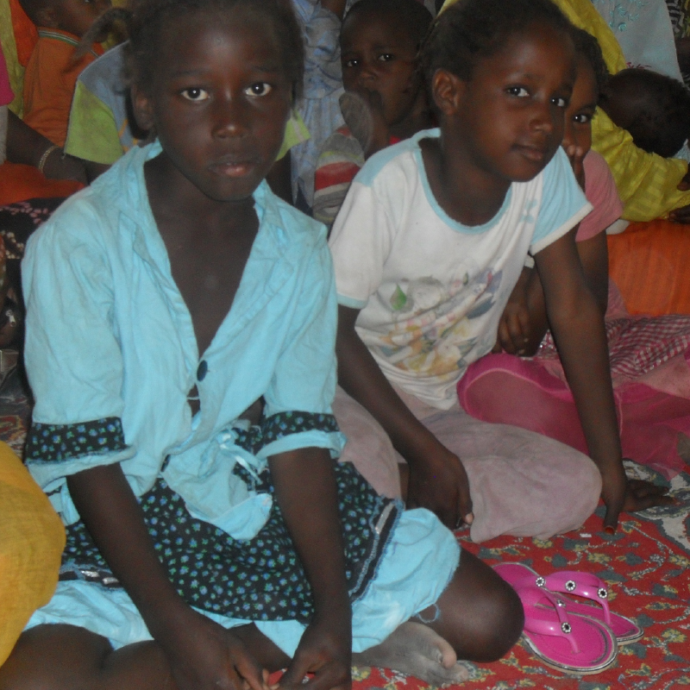

27我是自由人，被释放了

哈拉廷人
Haratin People

哈拉廷人又被称为「黑摩尔人」，是非洲黑奴的后裔。他们大多居住在毛里塔尼亚，其馀分布在摩洛哥、西撒哈拉、塞内加尔、阿尔及利亚和马里。
摩洛哥的哈拉廷人住在南部撒哈拉沙漠边缘的绿洲城镇。哈拉廷一词源自阿拉伯语，意思是「自由」，也可解释为「被释放的」。然而，在摩洛哥，由于哈拉廷人缺乏可以追溯的家谱，虽然不再是奴隶，但在人眼中，他们的地位甚至低于奴隶，低贱的身分世袭传承。
无论摩洛哥或是毛里塔尼亚，相似之处是——哈拉廷人普遍被视为是「黑人」，而「高贵」的阿拉伯人、阿马齐格人，则被视为「白人」。这种黑和白的区分，实际上是社会长期形塑出的阶级观念。
摩洛哥哈拉廷人是逊尼派穆斯林，讲摩洛哥阿拉伯语，约6万人，没有已知的福音派基督徒。

我们常常说的「摩尔人」(Moors)，其实不是一个民族，而是一个笼统的族群称呼，指的是西班牙或安达卢斯地区的穆斯林。
摩尔人有白有黑，白摩尔人指的是相对肤色白的阿拉伯-阿马齐格人穆斯林(北非地区)，而黑摩尔人是撒哈拉以南的非洲黑人穆斯林(毛里塔尼亚、塞内加尔北部和马里西部)。

代祷文
天父，哈拉廷人历经世代的苦难与压迫，被视为低贱，背负着过去奴隶制度的枷锁，至今仍得不到尊重。愿哈拉廷人认识真正打开一切枷锁、赐人自由的主——耶稣基督。求圣灵感动他们敞开心门，接受救主，从被压制的旧生命中得着释放，活出有尊严、有盼望的新生命。愿神施行公义，感动并动员政府、学界、非营利机构与教会，让更多人愿意正视种族与阶级的不义。求神兴起人，为哈拉廷人发声，推动改变，保障他们的基本人权与生存权利。奉主耶稣基督的名求，阿们。
浏览每日圣经原文灵修
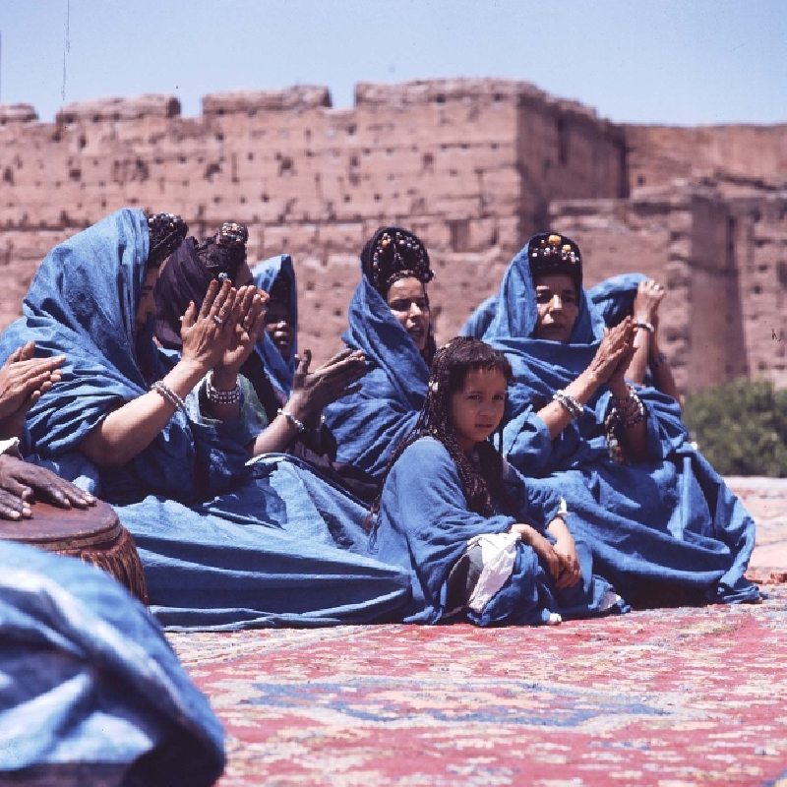

28教人闻风丧胆

雷吉巴特人
Reguibat People

雷吉巴特人散居在摩洛哥南部、西撒哈拉、阿尔及利亚西南部、毛里塔尼亚北部和马里西北部，是撒哈拉人的其中一支。过去，雷吉巴特人长期受到邻近部落的攻击，致使他们走上武器自卫之路，以暴力和土匪做风闻名。
雷吉巴特人声称是16世纪阿拉伯伊斯兰传教士西迪(Sidi Ahmed alReguibi)的后裔，而西迪被认为是一位圣人和伊德里斯，也就是先知穆罕默德的后裔。
长久以来，撒哈拉的部落族群频繁跨族通婚，血统早已溷杂，但雷吉巴特人还是非常强调自己纯正的阿拉伯渊源，为此感到骄傲，因为追溯为穆罕默德的后裔，可以提高社会地位，成为谢里夫^{注}的一员。
今天，摩洛哥约4万名雷吉巴特人，全是逊尼派穆斯林。他们依旧保持传统的生活，宗族关係非常紧密，但逐渐从四处游牧转向定居的生活。
注：chorfa，阿拉伯头衔，「贵族」的意思。

代祷文
天父，雷吉巴特人曾在历史中饱受攻击与侵扰，他们选择以武装和暴力保护自己，用强悍的外表包裹那颗受伤、害怕的心。主啊，求祢医治他们内心深处的不安，除去他们对血统与存在价值的焦虑。雷吉巴特人以先知穆罕默德的后裔为荣，但主啊，我们知道，唯有在祢裡面才有真实的尊贵。愿雷吉巴特人得着从祢而来的新身分——神的儿女，让「圣灵与我们的心同证我们是神的儿女；既是儿女，便是后嗣，就是神的后嗣，和基督同作后嗣。」奉主耶稣基督的名求，阿们。
浏览每日圣经原文灵修
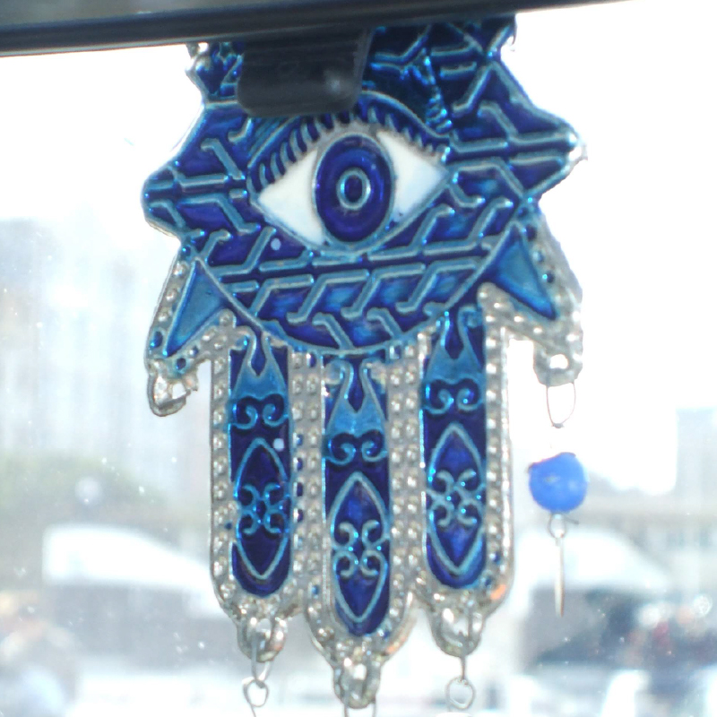

29向女巫之力求助

民间风俗

年轻时，阿玛曾半开玩笑地走进一间算命摊，女巫(shawafa)看着她说：「你未来嫁不出去！」阿玛听了耸耸肩，觉得这全是胡说八道，笑着转身离去。没想到20年后，42岁还未出嫁的阿玛，找不下100位女巫，只为摆脱当年那句话带来的「诅咒」。
2022年，摩洛哥一名女巫因「多次施行巫术和严重亵渎行为」遭起诉。原因是她曾为3名女子施法，试图阻止她们的丈夫娶第二任妻子。她在墓地准备埋下头髮、内衣等用于施法的物品时，被警卫发现并报警，最后因「亵渎坟墓」遭定罪。
儘管伊斯兰教禁止巫术，但摩洛哥的民间风俗仍根深蒂固。当人们急于解决问题——求财、求好运、求爱情、治病、召唤死去的亲人、对付婚姻的介入者时，便会找女巫做法、请算命师算运，求精灵的帮助、到圣人的坟墓前崇拜祈祷、製作和使用魔法草药、施以「邪恶之眼」诅咒他人，甚至佩戴或展示象徵保护的「法蒂玛之手」。
许多摩洛哥女性喜欢找女巫施法，因为那是最方便的方法，费用低、时间短、程序简单。

代祷文
天父，愿阿玛在困乏无助、求而不得的时候，转眼仰望祢，呼求祢的名。求神亲自向她显明，祢是慈爱的父，是赐人真平安与盼望的神。愿她经历祢的大能、医治与救赎，明白自己在祢眼中，是重价买赎回来的。摩洛哥妇女在面对婚姻破碎、经济困境或亲人离世的伤痛时，求神亲自向她们启示祢自己，使她们认识祢，经历祢恩典的供应，见证怜悯人的神，真与她们同住。愿摩洛哥基督徒成为困苦人的扶持，以爱心与手中的资源，成为身边人的祝福。求神赐下从上头来的智慧，使宣教士以合宜的方式传讲福音，让黑暗中的人看见祢的荣光。奉主耶稣基督的名求，阿们。
浏览每日圣经原文灵修
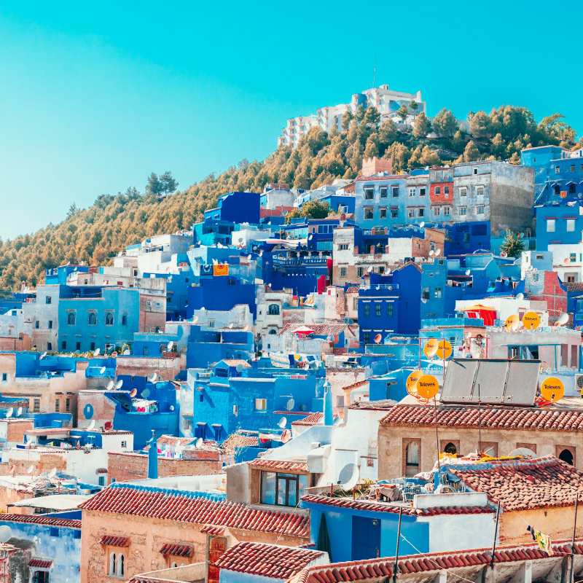

30保障自由，但禁止传教

《全球守望名单》排名第21

「摩洛哥正在改变，穆罕默德六世说他是所有摩洛哥人的王，无论是基督徒、犹太人，还是穆斯林。我们7个基督徒不再隐姓埋名，相信上帝会保佑我们。」
2016年，46岁的穆斯塔法接受报社採访，他认为是时候公开告诉大家：「我们是摩洛哥人，我们是基督徒。」他与弟兄姐妹一同创立网路电台与YouTube频道，勇敢发声。然而，这些平台后来都无声无息地消失了。
2025年，敞开的门《全球守望名单》，摩洛哥排名第21位。摩洛哥保障宗教自由，但禁止「传教」。当地执法部门势力强大，消息灵通，基督徒一旦被人发现传福音，便会面临逮捕和审讯。此外，还常遭家人告密、迫害、排斥、剥夺继承权或经济支持、软禁、强迫离婚，甚至失去探访子女的权利等等。
儘管如此，主的福音继续在摩洛哥传播。2016年，一群摩洛哥基督徒在生活电视台(Al Hayat)帮助下，于社交媒体和YouTube启播《摩洛哥人和基督徒》(Moroccan and Christian)频道，节目使用摩洛哥阿拉伯语，至今有大约1.4万个订阅者。

代祷文
天父，愿祢坚固、安慰摩洛哥的弟兄姐妹，在各种逼迫与患难中，成为他们的力量。祢是摩洛哥基督徒的避难所，是他们的山寨，是他们的神，也是他们所倚靠的，祢必救摩洛哥基督徒脱离捕鸟人的网罗和毒害的瘟疫。为摩洛哥福音事工祷告；求神使用社交媒体与影音平台，使基督的福音像光一样，照进摩洛哥的每一处角落。求祢赐福并保守《摩洛哥人与基督徒》的节目製作，让神的话语进入人的心，使人生命翻转。愿神在摩洛哥兴起更多属祢的子民，使人们从恐惧与压制中得自由，在基督裡得着永恆的福分。奉主耶稣基督的名求，阿们。

